
جامعة اللاذقية
كلية الهندسة المعلوماتية
قسم البرمجيات ونظم المعلومات
السنة الرابعة
Latakia University
Faculty of Informatics Engineering
Dept. of Software and Information Systems
Fourth Year

المركز الصحي للدعم التغذوي
Health Nutritional Support Center

الإشراف:
د. باسل حسن

إعداد:
إبراهيم بركات - عمار خضره - شهد بلال - رنا حسن

العام الدراسي 2025/2026

-مقدمة:
يهدف هذا المشروع إلى بناء نظام معلوماتي متكامل للمركز الصحي للدعم التغذوي التابع لجمعية نبض للدعم التغذوي، وهو مركز يُعنى بتقديم خدمات الدعم الغذائي للأطفال والحوامل والمرضعات الذين يعانون من سوء التغذية، مع التركيز على مرحلة الألف يوم الذهبية الممتدة من بداية الحمل حتى السنوات الأولى من عمر الطفل.
يعالج النظام المشكلات التي رصدتها الدراسة الميدانية في آلية العمل الورقية للمركز، وأبرزها بطء دورة البيانات بين الأقسام وصعوبة متابعة حالات المستفيدين ومواعيد استلام المساعدات. وقد بُني النظام على شكل واجهة برمجية خلفية (Backend) باستخدام إطار العمل Django مع Django REST Framework، تتصل بها واجهة أمامية (Frontend) مبنية باستخدام Next.js وTypeScript.
من أهم وظائف النظام: تسجيل المستفيدين مع التحقق الآلي من معايير سوء التغذية اعتماداً على مؤشر كتلة الجسم (BMI)، ونشر مقالات التوعية الصحية، واستقبال شكاوى المستفيدين والرد عليها، وجدولة مواعيد استلام المساعدات الغذائية مع إرسال إشعارات تلقائية للمستفيدين، وتأكيد عمليات التسليم وحفظ سجلاتها، إضافة إلى لوحة إدارة خاصة بالمدير لإدارة الموظفين والنظام. ويعتمد النظام على مصادقة قائمة على الرموز (JWT) مع صلاحيات دقيقة لكل دور من أدوار المستخدمين الخمسة، وقد نُشر فعلياً على منصة Render مع قاعدة بيانات PostgreSQL مُدارة عبر منصة Aiven.

الفهرس:
الفصل الأول: التعريف بالمشروع والدراسة الميدانية 2
1-1 لمحة عامة عن المركز 2
1-2 مشكلة البحث 2
1-3 أهداف المشروع 3
1-4 الدراسة الميدانية: المقابلات 3
1-5 الدراسة الميدانية: الاستبيانات 4
1-6 دراسة الأنظمة المشابهة 5
1-7 نطاق المشروع ومنهجية العمل 7
الفصل الثاني: الدراسة التحليلية 8
2-1 مقدمة الفصل 8
2-2 الفواعل (Actors) 8
2-3 المتطلبات الوظيفية 10
2-4 المتطلبات غير الوظيفية 11
2-5 مخطط حالات الاستخدام 12
2-6 جداول وصف حالات الاستخدام 12
2-7 تتبّع حالات الاستخدام إلى الواجهات البرمجية 39
الفصل الثالث: تصميم النظام 41
3-1 مقدمة الفصل 41
3-2 المعمارية العامة للنظام 41
3-3 مخطط قاعدة البيانات (ERD) 43
3-4 مخطط التسلسل: تسجيل الدخول 45
3-5 مخطط التسلسل: دورة الشكوى 46
3-6 مخطط النشاط: تسجيل مستفيد جديد 47
3-7 مخطط النشر 49
الفصل الرابع: تنفيذ النظام 50
4-1 مقدمة الفصل 50
4-2 التقنيات والأدوات المستخدمة 50
4-3 بنية مشروع الواجهة الخلفية 52
4-4 المصادقة والتفويض 53
4-5 أبرز الخوارزميات المنفَّذة 54
4-6 التحقق من الوجه (الوضع الفعلي) 55
4-7 الواجهات الأمامية 57
4-8 لوحة إدارة النظام 62
4-9 النشر والاستضافة 66
الفصل الخامس: اختبار النظام والخاتمة 68
5-1 منهجية الاختبار 68
5-2 جدول اختبارات :API 69
5-3 الصعوبات والحلول 79
5-4 الخاتمة 80
5-5 الأعمال المستقبلية 81
المراجع 82

قائمة المصطلحات العلمية :
المصطلح باللغة العربية | المصطلح باللغة الانكليزية
واجهة برمجة التطبيقات | API (Application Programming Interface)
النمط المعماري لنقل الحالة التمثيلية | REST (Representational State Transfer)
نقطة نهاية (رابط خدمة) | Endpoint
الواجهة الخلفية | Backend
الواجهة الأمامية | Frontend
إطار عمل | Framework
رمز الويب المستند إلى JSON | JWT (JSON Web Token)
رمز الوصول | Access Token
رمز التحديث | Refresh Token
القائمة السوداء للرموز | Token Blacklist
رابط الكائنات بقاعدة البيانات | ORM (Object-Relational Mapping)
المُسلسِل (محوّل البيانات) | Serializer
الصلاحيات | Permissions
مشاركة الموارد عبر الأصول المختلفة | CORS (Cross-Origin Resource Sharing)
مؤشر كتلة الجسم | BMI (Body Mass Index)
ترحيل بنية قاعدة البيانات | Migration
النشر (وضع النظام في بيئة التشغيل) | Deployment
واجهة بوابة خادم الويب | WSGI (Web Server Gateway Interface)
طبقة المقابس الآمنة | SSL (Secure Sockets Layer)
تقسيم النتائج إلى صفحات | Pagination
صيغة تبادل نماذج الشبكات العصبونية | ONNX (Open Neural Network Exchange)
عتبة القرار (حد المطابقة) | Threshold
بصمة الوجه (متجه السمات) | Face Encoding
مخطط حالات الاستخدام | Use Case Diagram
مخطط الكيانات والعلاقات | ERD (Entity Relationship Diagram)
الفصل الأول

الفصل الأول: التعريف بالمشروع والدراسة الميدانية

1-1 لمحة عامة عن المركز
المركز الصحي للدعم التغذوي هو أحد مراكز جمعية نبض للدعم التغذوي، ويعمل ضمن برنامج المساعدة الغذائية الطارئة. يقدّم المركز خدمات الدعم التغذوي للفئات المستهدفة، ولا سيما الأطفال والحوامل والمرضعات، وفق معايير وإحالات معتمدة، وتُحال حالات أخرى إلى فريق التقييم وفق معايير استحقاق محددة. وتنبع أهمية عمل المركز من تركيزه على مرحلة الألف يوم الذهبية، وهي الفترة الممتدة من بداية الحمل وحتى السنوات الأولى من عمر الطفل، لما لها من أثر مباشر في نمو الطفل وصحته.
يمر المراجع داخل المركز بمسار واضح يبدأ من مكتب المساعدة بوصفه نقطة الاستقبال الأولى، حيث تُراجع البيانات الأساسية ويُحدد نوع الحالة ويُتحقق من الإحالة عند الفئات التي تتطلبها، ثم تُحال الحالة إلى غرفة الفحص لإعادة التقييم، فقسم التوعية والتسجيل، وصولاً إلى استلام المساعدات الغذائية ومتابعة الحالة دورياً.

1-2 مشكلة البحث
أظهرت المقابلات الميدانية مع موظفي المركز أن العمل يعتمد اعتماداً واسعاً على السجلات الورقية والتنسيق اليدوي بين الأقسام، وقد رُصدت المشكلات الآتية:
• بطء دورة البيانات بين الأقسام؛ إذ تنتقل معلومات المراجع ورقياً من مكتب المساعدة إلى الفحص فالتسجيل، ما يزيد زمن الخدمة واحتمال الخطأ.
• صعوبة متابعة حالة كل مستفيد ومواعيد استلامه للمساعدات، وغياب وسيلة إشعار موثوقة تصل إلى المستفيد في الوقت المناسب.
• غياب قناة منظمة لاستقبال شكاوى المستفيدين وتوثيق الردود عليها.
• صعوبة استخراج مؤشرات وإحصاءات عن عمل المركز عند الحاجة إليها.
• احتمال تكرار تسجيل الحالة الواحدة أكثر من مرة نتيجة غياب وسيلة تحقق موثوقة من هوية المراجعين.

1-3 أهداف المشروع
يهدف المشروع إلى بناء نظام معلوماتي يعالج المشكلات السابقة عبر تحقيق الأهداف الآتية:
• أتمتة تسجيل المستفيدين مع تحقق آلي من معايير سوء التغذية اعتماداً على مؤشر كتلة الجسم (BMI).
• توفير حسابات وأدوار متمايزة (مستفيد، موظف تسجيل، موظف توعية وتسليم، موظف مكتب مساعدة، مدير) مع صلاحيات دقيقة لكل دور.
• نشر مقالات توعية صحية متاحة للزوار من دون تسجيل دخول.
• بناء نظام شكاوى يتيح للمستفيد تقديم شكواه ولموظف مكتب المساعدة الرد عليها، مع إشعار تلقائي للمستفيد عند الرد.
• جدولة مواعيد استلام المساعدات وإرسال إشعارات تلقائية بها، وتأكيد التسليم وحفظ سجلاته.
• توفير لوحة إدارة للمدير لإدارة الموظفين وبيانات النظام.
• نشر النظام على بيئة استضافة سحابية حقيقية بحيث يكون قابلاً للاستخدام الفعلي.

1-4 الدراسة الميدانية: المقابلات
أُجريت ثلاث مقابلات رئيسية مع موظفي المركز يوم الاثنين 13/4/2026 داخل المركز الصحي، استهدفت أقسام: مكتب المساعدة، والتوعية وتسليم المساعدات، والتسجيل والمتابعة، بهدف فهم سير العمل وتحديد نقاط القوة ورصد المشكلات القابلة للمعالجة تقنياً. وفيما يلي خلاصة كل مقابلة:

الجدول [1-1] خلاصة المقابلات الميدانية
المقابلة | القسم | أبرز ما ورد فيها
الأولى | مكتب المساعدة | مكتب المساعدة هو نقطة الاستقبال الأولى لكل مراجع؛ تُراجع فيه البيانات الأساسية ويُحدد نوع الحالة ويُتحقق من الإحالة، وتُستقبل الاستفسارات والشكاوى ثم تُحال الحالة إلى الجهة المناسبة. حالات الطفل والحامل والمرضع تتطلب إحالة صالحة من مركز معتمد، وعند غيابها يوجَّه المراجع لاستصدارها.
الثانية | التوعية وتسليم المساعدات | التوعية لا تقتصر على نقل المعلومة بل تهدف إلى تصحيح سلوكيات غذائية خاطئة. يتولى القسم إعلام المستفيدين بمواعيد الاستلام وتسليم السلل الغذائية وتوثيق التسليم، ويواجه صعوبة في الوصول إلى المستفيدين وإبلاغهم بالمواعيد في الوقت المناسب.
الثالثة | التسجيل والمتابعة | يتولى القسم تسجيل الحالات المقبولة ومتابعة قياساتها دورياً، وتُحفظ البيانات في سجلات ورقية، ما يجعل استرجاعها ومتابعتها بطيئاً ويزيد احتمال التكرار والخطأ. أكثر نقطة تتكرر فيها المشكلة هي دورة البيانات بين الأقسام.
وخلصت المقابلات إلى أن المشكلة ليست في غياب الجهد البشري، بل في غياب نظام معلوماتي يربط الأقسام ببعضها ويؤتمت دورة البيانات والإشعارات.

1-5 الدراسة الميدانية: الاستبيانات
أُعدّ استبيانان لاستكمال الصورة الميدانية: الأول وُجّه إلى المراجعين والمستفيدين لقياس تجربتهم مع آلية العمل الحالية ومدى تقبلهم لفكرة نظام إلكتروني للتسجيل والإشعارات والشكاوى، والثاني وُجّه إلى موظفي المركز لقياس أثر العمل الورقي على سرعة الخدمة ودقتها وتحديد الوظائف التي يرون أولوية أتمتتها. وقد أكدت إجابات الاستبيانين الحاجة إلى نظام إلكتروني يغطي التسجيل والإشعارات والشكاوى ومتابعة المساعدات، وهو ما اعتُمد في تحديد نطاق المشروع ومتطلباته.

1-6 دراسة الأنظمة المشابهة
دُرست ثلاثة أنظمة ومواقع عاملة في مجال الدعم الصحي والتغذوي للاستفادة من تجاربها:
• نظام openIMIS: نظام مفتوح المصدر لإدارة برامج الحماية الاجتماعية والتأمين الصحي؛ واجهته رسمية ومنظمة ومناسبة لعرض منصة إدارية، لكنها ليست بسيطة للمستخدم العادي. 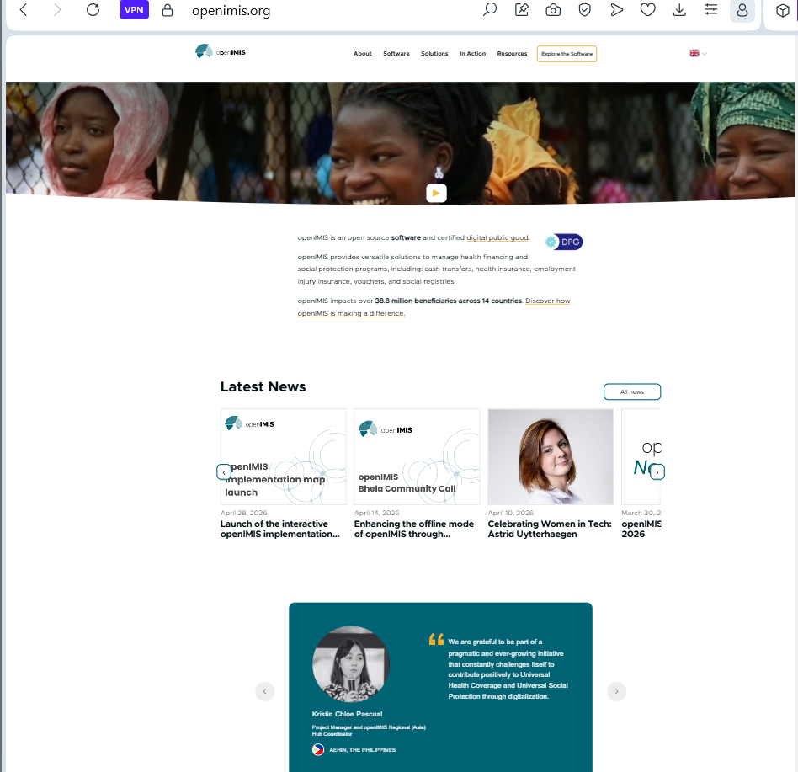
• بوابة ولاية غوجارات الهندية لبرنامج تغذية الأمهات: بوابة حكومية خدمية تتيح تقديم الطلب ومتابعته وربط المستفيدة بالمركز الأقرب؛ وهي الأقوى وظيفياً (تسجيل وتعديل وطباعة ومتابعة) غير أن تصميمها قديم وغير متجاوب مع الشاشات المختلفة. غير أن تصميمها قديم وغير متجاوب مع الشاشات المختلفة. 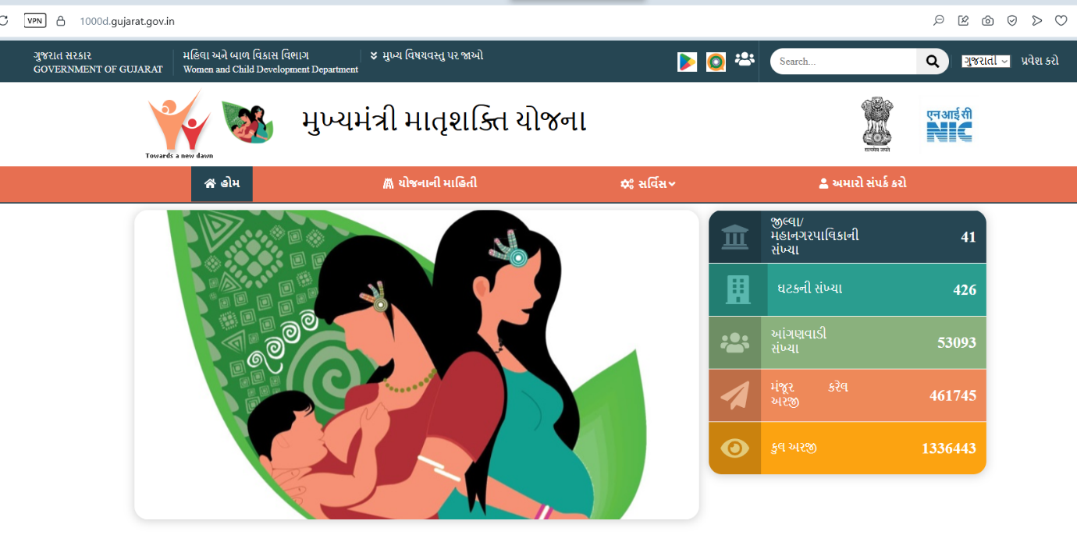
• صفحة برنامج الأغذية العالمي / أنمو سوريا: صفحة توعوية إعلامية تعتمد الصور والقصص الإنسانية؛ وهي الأفضل بصرياً والأنسب للاستفادة منها في الصفحة الرئيسية والمحتوى التوعوي ودعم اللغة العربية. 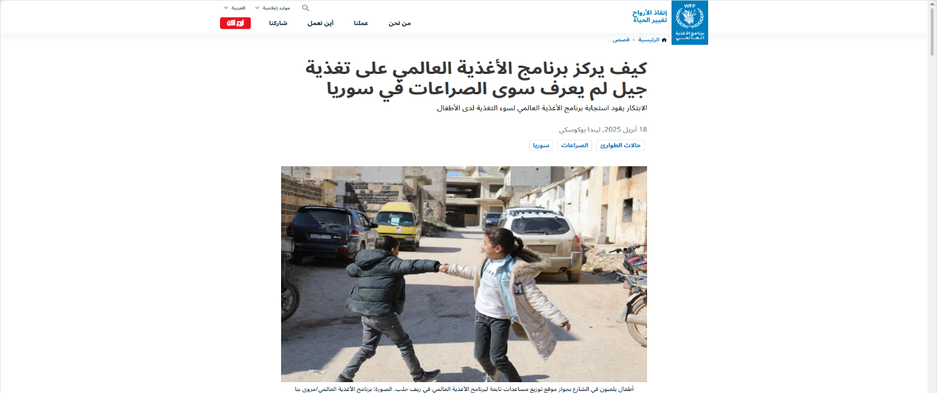


الجدول [1-2] مقارنة الأنظمة المشابهة
المعيار | openIMIS | بوابة غوجارات | WFP / أنمو
الصفحة الرئيسية | منظمة ورسمية | مباشرة لكن تقليدية | الأوضح والأجمل بصرياً
التسجيل والطلب | ليس محور الموقع | الأفضل: تسجيل وتعديل وطباعة | غير مناسب كخدمة تسجيل
متابعة الطلب | غير واضحة من الواجهة | موجودة وأقرب للبوابة الخدمية | ضعيفة أو غير أساسية
المحتوى التوعوي | متوسط | جيد | قوي بالهوية والصور والمحتوى
دعم العربية وRTL | ضعيف | غير مناسب للعربية | الأفضل بين الثلاثة
التوافق مع الموبايل | جيد | متوسط | جيد جداً
بساطة الاستخدام | متوسط وموجه للمتخصصين | جيد وظيفياً ويحتاج تحديثاً | سهل للقراءة والتصفح
وقد استُفيد من openIMIS في ترتيب أقسام لوحة الإدارة، ومن بوابة غوجارات في مسار المستخدم (تسجيل ← متابعة ← تعديل)، ومن موقع WFP في تصميم الصفحة الرئيسية والمحتوى التوعوي ودعم العربية.

1-7 نطاق المشروع ومنهجية العمل
يغطي نطاق المشروع بناء الواجهة الخلفية للنظام (Backend) على شكل واجهة برمجية REST API كاملة باستخدام Django وDjango REST Framework من دون أي صفحات HTML من طرف الخادم، إضافة إلى لوحة إدارة Django الخاصة بالمدير، فيما تتولى الواجهة الأمامية المبنية بـ Next.js وTypeScript استهلاك هذه الواجهة البرمجية وعرضها للمستخدمين. واتُّبعت منهجية عمل تدرجية قُسم فيها التنفيذ إلى أيام عمل متتابعة: تجهيز بيئة العمل وقواعد البيانات، فبناء النماذج (Models)، فلوحة الإدارة، فالمصادقة بالرموز، ثم بناء وحدات النظام وحدةً وحدة (المستفيدون، المقالات، الشكاوى، الإشعارات، المساعدات) مع اختبار كل وحدة عبر Postman قبل الانتقال إلى ما بعدها، وانتهاءً بالنشر على بيئة الاستضافة السحابية.

الفصل الثاني

الفصل الثاني: الدراسة التحليلية

2-1 مقدمة الفصل
يعرض هذا الفصل الدراسة التحليلية للنظام: الفواعل المتعاملة معه، والمتطلبات الوظيفية وغير الوظيفية، ومخطط حالات الاستخدام، ثم جداول وصف حالات الاستخدام الاثنتين والعشرين المعتمدة في مرحلة التحليل، مع بيان حالة تنفيذ كل حالة في النسخة الحالية من النظام.

2-2 الفواعل (Actors)
الجدول [2-1] فواعل النظام وأدوارها
الفاعل | الوصف | طريقة الوصول
الزائر (Visitor) | أي شخص يتصفح الموقع من دون تسجيل دخول؛ يطّلع على معلومات المركز ويتصفح مقالات التوعية العامة. وهو حالة وصول لا كياناً مخزَّناً، فلا يملك سجلاً في قاعدة البيانات. وهو الفاعل الجذر في المخطط: يرث منه «المستخدم المسجَّل» ومنه ترث بقية الأدوار، لأن صفحة معلومات المركز وصفحة مقالات التوعية متاحتان لكل من يزور الموقع سواء أكان زائراً أم مستفيداً أم موظفاً أم مديراً. | من دون مصادقة
المستخدم المسجَّل (Registered User) | فاعل مجرَّد لا يقابله دور في قاعدة البيانات، أُدرج ليجمع السلوك المشترك بين كل من يملك حساباً في النظام: تسجيل الدخول والخروج وعرض الإشعارات وتعليمها كمقروءة. يرث من الزائر فيستطيع فعل كل ما يستطيعه الزائر، ويرث منه (Generalization) :المستفيد وموظف التسجيل وموظف التوعية والتسليم وموظف مكتب المساعدة والمدير، فتُوصَف الحالات المشتركة مرة واحدة بدل تكرارها لكل دور. | تسجيل دخول (JWT)
المستفيد (Beneficiary) | شخص مقبول في برنامج الدعم بعد تحقق معايير سوء التغذية؛ يطّلع على ملفه وسجل مساعداته وإشعاراته ويقدّم الشكاوى. يُنشأ حسابه من موظف التسجيل وتُرسل كلمة السر المولّدة إلى بريده الإلكتروني الشخصي . يرث من المستخدم المسجَّل، ومنه من الزائر. | تسجيل دخول (JWT)
موظف التسجيل (Registration) | ينشئ حسابات المستفيدين بعد إدخال بياناتهم الشخصية والصحية وصورة الوجه، ويتحقق النظام آلياً أثناء الإنشاء من معايير سوء التغذية ومن صلاحية الصورة لاستخراج بصمة الوجه. يرث من المستخدم المسجَّل. | تسجيل دخول (JWT)
موظف التوعية والتسليم (Awareness) | يدير مقالات التوعية (إضافة وتعديل وحذف) ويجدول مواعيد استلام المساعدات، ويبحث عن موعد المراجع بالرقم الوطني ويتحقق من وجهه ويؤكد التسليم، ويرسل الإشعارات اليدوية، ويطّلع على قائمة متابعة المستفيدين. يرث من المستخدم المسجَّل. | تسجيل دخول (JWT)
موظف مكتب المساعدة (Help Desk) | يستعرض شكاوى المستفيدين ويرد عليها، ويُرسل النظام إشعاراً تلقائياً للمستفيد عند الرد. يرث من المستخدم المسجَّل. | تسجيل دخول (JWT)
المدير (Manager) | مدير وحيد للنظام؛ يدير الموظفين وكل بيانات النظام ويطّلع على لوحة المؤشرات عبر لوحة إدارة Django، ويملك أيضاً صلاحيات موظف التوعية في المقالات والإشعارات عبر الواجهة البرمجية. يرث من المستخدم المسجَّل. | تسجيل دخول (JWT +Cookies)

2-3 المتطلبات الوظيفية
اشتُقت المتطلبات الوظيفية الآتية من المقابلات والاستبيانات وحالات الاستخدام:
• تسجيل الدخول لجميع أصحاب الحسابات باسم المستخدم أو البريد الإلكتروني، مع تحديد الدور وإعادة التوجيه إلى الواجهة المناسبة.
• إنشاء حساب مستفيد من موظف التسجيل مع تحقق آلي من معايير سوء التغذية (BMI) ورفض الحالات غير المستوفية.
• توليد كلمة سر عشوائية للمستفيد الجديد وإرسالها إلى بريده الإلكتروني تلقائياً.
• استعادة كلمة السر عبر البريد الإلكتروني برمز مؤقت OTP يصل للايميل .
• عرض معلومات المركز ومقالات التوعية للزوار من دون تسجيل دخول، مع البحث والتصفية حسب الفئة.
• إدارة مقالات التوعية (إضافة، تعديل جزئي، حذف) لموظف التوعية والمدير.
• تقديم الشكاوى من المستفيد، واطلاع موظف مكتب المساعدة عليها والرد عليها، مع تغيير حالتها تلقائياً إلى (resolved) وإشعار المستفيد.
• جدولة مواعيد استلام المساعدات لمستفيد واحد أو أكثر دفعة واحدة، مع إنشاء إشعار تلقائي لكل مستفيد.
• تأكيد استلام المساعدة من موظف التوعية، وإنشاء سجل تسليم، وإشعار المستفيد بالتأكيد.
• عرض الإشعارات لكل مستخدم مع عدّاد غير المقروء وتعليم الإشعارات كمقروءة.
• إرسال إشعارات يدوية جماعية من موظف التوعية أو المدير.
• إدارة الموظفين وكل بيانات النظام من المدير عبر لوحة إدارة Django.
• رفع صورة وجه المستفيد عند التسجيل واستخراج بصمتها آلياً وتخزينها للاستعمال في التحقق من هويته لاحقاً.
• البحث عن موعد المستفيد الفعّال بالرقم الوطني لحظة حضوره إلى نقطة التسليم.
• التحقق من هوية المستلم بمقارنة صورة ملتقَطة لحظياً ببصمة وجهه المخزَّنة قبل تأكيد التسليم، مع مسار تأكيد يدوي بديل عند تعذّر التحقق.

2-4 المتطلبات غير الوظيفية
• الأمان: مصادقة برموز JWT قصيرة العمر مع تدوير رمز التحديث وإدراج الرموز الملغاة في قائمة سوداء، وتجزئة كلمات السر (Hashing) بدالة PBKDF2-SHA256 بملح عشوائي لكل مستخدم — وهي دالة باتجاه واحد لا يمكن عكسها بخلاف التشفير — وصلاحيات دقيقة على مستوى كل عملية.
• خصوصية البيانات: عزل بيانات كل مستفيد بحيث لا يصل إلا إلى سجلاته (تصفية على مستوى الاستعلام تعيد 404 عند محاولة الوصول إلى سجلات الغير).
• سهولة الاستخدام: واجهة بسيطة مناسبة للمراجعين، وواجهات موظفين مباشرة.
• القابلية للتوسع: فصل كامل بين الواجهة الأمامية والخلفية عبر REST API يسمح بإضافة تطبيق موبايل لاحقاً من دون تعديل الخادم.
• قابلية النقل: دعم قاعدتي بيانات (MySQL في التطوير وPostgreSQL في الإنتاج) عبر طبقة ORM نفسها.
• التوافرية: نشر النظام على استضافة سحابية مع قاعدة بيانات مُدارة ونسخة مصدر محفوظة على GitHub.

2-5 مخطط حالات الاستخدام
يبيّن الشكل الآتي مخطط حالات الاستخدام العام للنظام بحالاته الاثنتين والعشرين :
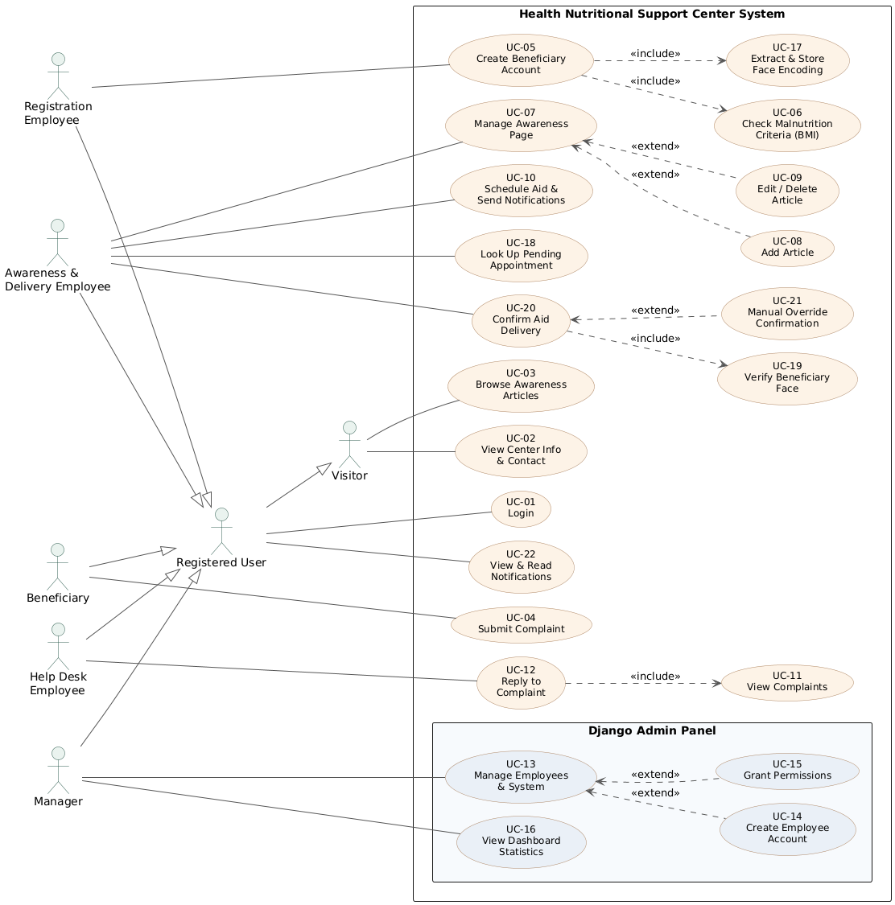
الشكل (2-1) مخطط حالات الاستخدام العام للنظام

2-6 جداول وصف حالات الاستخدام
فيما يلي جداول وصف حالات الاستخدام وفق النموذج المعتمد:

الجدول [2-2] قائمة حالات الاستخدام وفواعلها وعلاقاتها
# | حالة الاستخدام | الفاعل الرئيسي | العلاقة مع الحالات الأخرى | حالة التنفيذ
UC-01 | Login | Registered User | مورَّثة من المستخدم المسجَّل | منفَّذة
UC-02 | View Center Info & Contact | Visitor | مورَّثة من الزائر إلى كل الأدوار | منفَّذة
UC-03 | Browse Awareness Articles | Visitor | مورَّثة من الزائر إلى كل الأدوار | منفَّذة
UC-04 | Submit Complaint | Beneficiary | — | منفَّذة
UC-05 | Create Beneficiary Account | Registration Employee | تتضمّن UC-06 وUC-17 | منفَّذة
UC-06 | Check Malnutrition Criteria (BMI) | Registration Employee | مُضمَّنة في UC-05 | منفَّذة
UC-07 | Manage Awareness Page | Awareness Employee / Manager | تمتد منها UC-08 وUC-09 | منفَّذة
UC-08 | Add Awareness Article | Awareness Employee / Manager | تمتد من UC-07 | منفَّذة
UC-09 | Edit / Delete Article | Awareness Employee / Manager | تمتد من UC-07 | منفَّذة
UC-10 | Schedule Aid & Send Notifications | Awareness Employee | إشعار تلقائي مرافق للجدولة | منفَّذة
UC-11 | View Complaints | Help Desk Employee | مُضمَّنة في UC-12 | منفَّذة
UC-12 | Reply to Complaint | Help Desk Employee | تتضمّن UC-11 | منفَّذة
UC-13 | Manage Employees & System | Manager | تمتد منها UC-14 وUC-15 | منفَّذة عبر لوحة الإدارة
UC-14 | Create Employee Account | Manager | تمتد من UC-13 | منفَّذة عبر لوحة الإدارة
UC-15 | Grant Permissions | Manager | تمتد من UC-13 | منفَّذة عبر لوحة الإدارة
UC-16 | View Dashboard Statistics | Manager | — | منفَّذة ضمن لوحة الإدارة عبر وحدة استعلامات مخصَّصة
UC-17 | Extract & Store Face Encoding | Registration Employee | مُضمَّنة في UC-05 | منفَّذة
UC-18 | Look Up Pending Appointment | Awareness Employee | تسبق UC-19 وUC-20 | منفَّذة
UC-19 | Verify Beneficiary Face | Awareness Employee | مُضمَّنة في UC-20 | منفَّذة
UC-20 | Confirm Aid Delivery | Awareness Employee | تتضمّن UC-19 وتمتد منها UC-21 | منفَّذة
UC-21 | Manual Override Confirmation | Awareness Employee | تمتد من UC-20 | منفَّذة
UC-22 | View & Read Notifications | Registered User | مورَّثة من المستخدم المسجَّل | منفَّذة

Login | UC-01
الجدول [2-3] وصف حالة الاستخدام UC-01: Login — تسجيل الدخول
اسم حالة الاستخدام  Use Case Name | Login
معرّف الحالة  ID | UC-01
الفاعل الرئيسي  Primary Actor | Registered User (generalized by: Beneficiary, Registration Employee, Awareness & Delivery Employee, Help Desk Employee, Manager)
الفاعلون الثانويون  Secondary Actors | None
العلاقات  Relationships | تُورَّث هذه الحالة من الفاعل المجرَّد «المستخدم المسجَّل» إلى الأدوار الخمسة كلها، فتُوصَف مرة واحدة.
الوصف  Description | تسمح للمستخدم المصرّح له بالدخول إلى النظام والحصول على  Access token and refresh token  والوصول إلى الواجهة المناسبة لدوره.
الشروط المسبقة  Pre-conditions | أن يكون لدى المستخدم حساب فعّال مسجَّل مسبقاً في النظام.
السيناريو الأساسي  Basic Flow | .1يفتح المستخدم صفحة تسجيل الدخول  .2يُدخل اسم المستخدم أو بريده الإلكتروني وكلمة المرور  .3يتحقق النظام من بيانات الاعتماد بمقارنة تجزئة كلمة المرور المُدخلة بالمخزَّنة  .4يولّد رمزَي الوصول والتحديث (JWT) ويعيد دور المستخدم وبياناته الأساسية .  .5توجّه الواجهة المستخدم إلى صفحته، ويُنشئ النظام للمدير جلسة إضافية تمكّنه من دخول لوحة الإدارة.
السيناريوهات البديلة  Alternative Flows | • بيانات دخول غير صحيحة: يعيد النظام 401 ويسمح بإعادة المحاولة.  • نسيان كلمة المرور: ينتقل المستخدم إلى مسار الاستعادة بالبريد الإلكتروني.
الشروط اللاحقة  Post-conditions | يصبح المستخدم حاملاً رمز وصول صالحاً ويستطيع استخدام الوظائف المسموحة لدوره.
حالة التنفيذ | منفَّذة

View Center Info & Contact | UC-02
الجدول [2-4] وصف حالة الاستخدام UC-02: View Center Info & Contact — عرض معلومات المركز والتواصل
اسم حالة الاستخدام  Use Case Name | View Center Info & Contact
معرّف الحالة  ID | UC-02
الفاعل الرئيسي  Primary Actor | Visitor (inherited by all registered actors)
الفاعلون الثانويون  Secondary Actors | None
العلاقات  Relationships | حالة عامة تُنسب إلى الفاعل الجذر «الزائر»، وترثها بالتعميم كل الأدوار المسجَّلة، فتُوصَف مرة واحدة بدل تكرارها ست مرات.
الوصف  Description | تتيح لأي زائر الاطلاع على معلومات المركز وخدماته وآلية عمله ووسائل التواصل معه من دون تسجيل دخول.
الشروط المسبقة  Pre-conditions | توفّر اتصال بالإنترنت والوصول إلى موقع النظام.
السيناريو الأساسي  Basic Flow | 1.يفتح الزائر الصفحة الرئيسية .  .2يستعرض أقسام التعريف بالمركز وخدماته وآلية العمل.  3.يطّلع على وسائل التواصل.
السيناريوهات البديلة  Alternative Flows | • تعذّر تحميل الصفحة: تُعرض رسالة خطأ في الواجهة مع إمكانية إعادة المحاولة.
الشروط اللاحقة  Post-conditions | يحصل الزائر على صورة واضحة عن المركز ووسائل الوصول إليه.
حالة التنفيذ  Implementation Status | منفَّذة

Browse Awareness Articles | UC-03
الجدول [2-5] وصف حالة الاستخدام UC-03: Browse Awareness Articles — تصفح المقالات العامة
اسم حالة الاستخدام  Use Case Name | Browse Awareness Articles
معرّف الحالة  ID | UC-03
الفاعل الرئيسي  Primary Actor | Visitor (inherited by all registered actors)
الفاعلون الثانويون  Secondary Actors | None
العلاقات  Relationships | حالة عامة مورَّثة من الفاعل الجذر «الزائر» إلى كل الأدوار؛ فنقطة نهاية المقالات مفتوحة من دون مصادقة، وصفحة المقالات في الواجهة الأمامية متاحة لأي مستخدم مهما كان دوره.
الوصف  Description | تتيح تصفح مقالات التوعية المنشورة وقراءتها والبحث فيها والتصفية حسب الفئة من دون تسجيل دخول، وهي متاحة كذلك لكل مستخدم مسجَّل مهما كان دوره.
الشروط المسبقة  Pre-conditions | وجود مقالات منشورة في النظام.
السيناريو الأساسي  Basic Flow | 1. يفتح الزائر صفحة المقالات. 2. يطلب النظام قائمة المقالات مقسَّمة إلى صفحات. 3. يعرض العنوان والفئة والكاتب وتاريخ النشر. 4. يفتح الزائر المقال لقراءته كاملاً.
السيناريوهات البديلة  Alternative Flows | • لا توجد مقالات مطابقة: تُعاد قائمة فارغة مع رسالة مناسبة.
الشروط اللاحقة  Post-conditions | يطّلع الزائر على المحتوى التوعوي من دون أي حساب.
حالة التنفيذ | منفَّذة
Submit Complaint | UC-04
الجدول [2-6] وصف حالة الاستخدام UC-04: Submit Complaint — تقديم شكوى
اسم حالة الاستخدام  Use Case Name | Submit Complaint
معرّف الحالة  ID | UC-04
الفاعل الرئيسي  Primary Actor | Beneficiary
الفاعلون الثانويون  Secondary Actors | Help Desk Employee (receives the complaint)
العلاقات  Relationships | تمهّد لحالة UC-11 استلام الشكاوى وUC-12الرد عليها
الوصف  Description | تتيح للمستفيد تقديم شكوى أو ملاحظة تصل إلى مكتب المساعدة وتُوثَّق في النظام.
الشروط المسبقة  Pre-conditions | أن يكون المستفيد مسجّل الدخول بدور مستفيد.
السيناريو الأساسي  Basic Flow | - يفتح المستفيد نموذج الشكوى في صفحته  - يُدخل عنوان الشكوى ونصها  - يتحقق النظام من الصلاحية واكتمال الحقول  - يحفظ الشكوى منسوبةً إليه بحالة (waiting)
السيناريوهات البديلة  Alternative Flows | • محاولة من دور آخر أو من زائر: يعيد النظام 403  • حقول ناقصة: يعيد النظام 400
الشروط اللاحقة  Post-conditions | تُسجَّل الشكوى وتظهر لمكتب المساعدة ضمن الشكاوى المعلَّقة.
حالة التنفيذ  Implementation Status | منفَّذة

Create Beneficiary Account | UC-05
الجدول [2-7] وصف حالة الاستخدام UC-05: Create Beneficiary Account — إنشاء حساب للمستفيد
اسم حالة الاستخدام  Use Case Name | Create Beneficiary Account
معرّف الحالة  ID | UC-05
الفاعل الرئيسي  Primary Actor | Registration Employee
الفاعلون الثانويون  Secondary Actors | Email Service (sends the generated credentials)
العلاقات  Relationships | تتضمّن «include» الحالتين UC-06 (التحقق من معايير سوء التغذية )وUC-17 (استخراج بصمة الوجه وتخزينها) .
الوصف  Description | تتيح إنشاء حساب مستفيد جديد ببياناته الشخصية والصحية وصورة وجهه، مع تحقق آلي من معايير القبول واستخراج بصمة الوجه، وتنتهي بتوليد كلمة سر عشوائية وإرسالها إلى بريده.
الشروط المسبقة  Pre-conditions | أن يكون الموظف مسجّل الدخول بدور تسجيل، وأن تتوفر بيانات المراجع وصورة واضحة لوجهه.
السيناريو الأساسي  Basic Flow | - يفتح الموظف نموذج إضافة مستفيد  - يُدخل البيانات الشخصية (اسم المستخدم، البريد، الاسم، الهاتف، الرقم الوطني، العنوان) والصحية (تاريخ الميلاد، الجنس، الطول، الوزن) ويرفع صورة الوجه  . يتحقق النظام من ان البريد والرقم الوطني فريد وصحة الصيغ. 3  - يتحقق من معايير سوء التغذية (UC-06)  - يستخرج بصمة الوجه من الصورة ويخزّنها (UC-17)  - يُنشئ حساب المستخدم وملف المستفيد داخل معاملة واحدة.  - يولّد كلمة سر عشوائية ويخزّن تجزئتها ويرسل الأصل إلى بريد المستفيد.
السيناريوهات البديلة  Alternative Flows | • بريد أو رقم وطني مكرَّر: يعيد النظام 400.  • حالة لا تنطبق عليها المعايير: يعيد النظام 400 مع قيمة المؤشر المحسوبة.  • صورة بلا وجه واضح أو فيها أكثر من وجه: يعيد النظام 400 مع رمز خطأ يوضّح السبب. • فشل الحفظ: تُلغى المعاملة وتُحذف الصورة المرفوعة فلا يبقى ملف ناقص .
الشروط اللاحقة  Post-conditions | ينشأ حساب مستفيد ببصمة وجه مخزَّنة، ويستقبل المستفيد بيانات دخوله في بريده.
حالة التنفيذ  Implementation Status | منفَّذة

Check Malnutrition Criteria (BMI) | UC-06
الجدول [2-8] وصف حالة الاستخدام UC-06: Check Malnutrition Criteria (BMI) — التحقق من معايير سوء التغذية
اسم حالة الاستخدام  Use Case Name | Check Malnutrition Criteria (BMI)
معرّف الحالة  ID | UC-06
الفاعل الرئيسي  Primary Actor | Registration Employee (included in UC-05)
الفاعلون الثانويون  Secondary Actors | None
العلاقات  Relationships | مُضمَّنة «include» في UC-05
الوصف  Description | تحسب مؤشر كتلة الجسم من الطول والوزن وتصنّف الحالة التغذوية وتقرر قبول التسجيل أو رفضه.
الشروط المسبقة  Pre-conditions | إدخال طول ووزن ضمن المجالات المسموحة.
السيناريو الأساسي  Basic Flow | - يحسب النظام المؤشر بقسمة الوزن على مربع الطول بالمتر .  - إذا كانت القيمة أقل من 16 يصنّف الحالة سوء تغذية شديد  - إذا كانت بين 16 و16.99 يصنّفها سوء تغذية متوسط .  - يخزّن القيمة والتصنيف في حقلين غير قابلين للتحرير اليدوي.
السيناريوهات البديلة  Alternative Flows | • قيمة 17 فأكثر: يرفض النظام التسجيل ويعيد رسالة تبيّن القيمة المحسوبة وسبب الرفض. • طول أو وزن خارج المجال المسموح: يُرفض الإدخال قبل الحساب.
الشروط اللاحقة  Post-conditions | يُخزَّن تصنيف تغذوي موثوق يُبنى عليه في المتابعة والإحصاءات.
حالة التنفيذ  Implementation Status | منفَّذة

Manage Awareness Page | UC-07
الجدول [2-9] وصف حالة الاستخدام UC-07: Manage Awareness Page — إدارة صفحة التوعية
اسم حالة الاستخدام  Use Case Name | Manage Awareness Page
معرّف الحالة  ID | UC-07
الفاعل الرئيسي  Primary Actor | Awareness & Delivery Employee (and Manager)
الفاعلون الثانويون  Secondary Actors | None
العلاقات  Relationships | تمتد منها «extend» الحالتان UC-08(إضافة مقالوUC-09حذف مقال .
الوصف  Description | تتيح للموظف المخوَّل إدارة محتوى صفحة التوعية: استعراض المقالات المنشورة واختيار الإجراء المناسب عليها.
الشروط المسبقة  Pre-conditions | تسجيل دخول بدور توعية أو مدير.
السيناريو الأساسي  Basic Flow | - يفتح الموظف صفحة إدارة المقالات .  - . يستعرض المقالات المنشورة .  - . يختار الإجراء المطلوب (إضافة أو تعديل أو حذف ) .
السيناريوهات البديلة  Alternative Flows | • دور غير مخوَّل: يعيد النظام 403
الشروط اللاحقة  Post-conditions | تبقى صفحة التوعية محدَّثة بالمحتوى المناسب.
حالة التنفيذ  Implementation Status | منفَّذة

Add Awareness Article | UC-08
الجدول [2-10] وصف حالة الاستخدام UC-08: Add Awareness Article — إضافة مقالات توعية
اسم حالة الاستخدام  Use Case Name | Add Awareness Article
معرّف الحالة  ID | UC-08
الفاعل الرئيسي  Primary Actor | Awareness & Delivery Employee (and Manager)
الفاعلون الثانويون  Secondary Actors | None
العلاقات  Relationships | تمتد «extend» من UC-07
الوصف  Description | تتيح نشر مقال توعوي جديد يظهر مباشرة للزوار في صفحة المقالات.
الشروط المسبقة  Pre-conditions | تسجيل دخول بدور توعية أو مدير.
السيناريو الأساسي  Basic Flow | - يفتح الموظف نموذج إضافة مقال.  - يُدخل العنوان والمحتوى والفئة  - يتحقق النظام من الصلاحية واكتمال الحقول .  - . يحفظ المقال وينسبه إلى كاتبه تلقائياً ويعيده برمز 201
السيناريوهات البديلة  Alternative Flows | دور غير مخوَّل 403  حقول ناقصة 400
الشروط اللاحقة  Post-conditions | يصبح المقال متاحاً لكل الزوار ضمن UC-03
حالة التنفيذ  Implementation Status | منفَّذة

Edit / Delete Article | UC-09
الجدول [2-11] وصف حالة الاستخدام UC-09: Edit / Delete Article — حذف مقالات توعية
اسم حالة الاستخدام  Use Case Name | Edit / Delete Article
معرّف الحالة  ID | UC-09
الفاعل الرئيسي  Primary Actor | Awareness & Delivery Employee (and Manager)
الفاعلون الثانويون  Secondary Actors | None
العلاقات  Relationships | تمتد «extend» من UC-07، ويُعامل التعديل الجزئي على المقال المعاملة نفسها مع اشتراط أن يكون المعدِّل كاتب المقال أو المدير.
الوصف  Description | تتيح حذف مقال لم تعد هناك حاجة إلى عرضه، أو تعديل محتواه.
الشروط المسبقة  Pre-conditions | وجود المقال وتسجيل دخول بدور مخوَّل.
السيناريو الأساسي  Basic Flow | - يختار الموظف المقال. 2  - يؤكد أمر الحذف أو يُدخل التعديل .  - يتحقق النظام من الصلاحية على مستوى الكائن  - ينفّذ العملية ويعيد 204 عند الحذف أو النسخة المحدَّثة عند التعديل.
السيناريوهات البديلة  Alternative Flows | • محاولة موظف تعديل مقال غيره 403  • مقال غير موجود 404
الشروط اللاحقة  Post-conditions | يختفي المقال من الصفحة العامة أو يظهر بمحتواه المحدَّث.
حالة التنفيذ  Implementation Status | منفَّذة

Schedule Aid & Send Notifications | UC-10
الجدول [2-12] وصف حالة الاستخدام UC-10: Schedule Aid & Send Notifications — جدولة مواعيد المساعدة وإرسال إشعاراتها
اسم حالة الاستخدام  Use Case Name | Schedule Aid & Send Notifications
معرّف الحالة  ID | UC-10
الفاعل الرئيسي  Primary Actor | Awareness & Delivery Employee
الفاعلون الثانويون  Secondary Actors | None
العلاقات  Relationships | يُنشئ النظام إشعار الموعد تلقائياً ضمن عملية الحفظ نفسها، فالإشعار جزء لا ينفصل عن الجدولة.
الوصف  Description | تتيح تحديد موعد استلام لمستفيد واحد أو لعدة مستفيدين دفعةً واحدة، مع إنشاء إشعار تلقائي لكل مستفيد، إضافة إلى إمكان إرسال إشعارات يدوية جماعية.
الشروط المسبقة  Pre-conditions | تسجيل دخول بدور توعية، ووجود المستفيدين المحدَّدين.
السيناريو الأساسي  Basic Flow | - يحدد الموظف مستفيداً أو أكثر من قائمة المتابعة  - . يحدد تاريخ الموعد ووقته  - . يتحقق النظام من أن التاريخ مستقبلي ومن وجود المستفيدين  - . يُنشئ موعداً لكل مستفيد بحالة(pending (يُنشئ إشعار موعد تلقائياً لكل مستفيد.
السيناريوهات البديلة  Alternative Flows | • تاريخ ماضٍ 400  • معرّف مستفيد غير موجود: 400 ولا يُنشأ أي موعد من الدفعة  . • دور غير مخوَّل 403
الشروط اللاحقة | تُسجَّل المواعيد ويصل كل مستفيد إشعارٌ بموعده.
حالة التنفيذ | منفَّذة

View Complaints | UC-11
الجدول [2-13] وصف حالة الاستخدام UC-11: View Complaints — استلام الشكاوى واستعراضها
اسم حالة الاستخدام  Use Case Name | View Complaints
معرّف الحالة  ID | UC-11
الفاعل الرئيسي  Primary Actor | Help Desk Employee (and Beneficiary for own complaints)
الفاعلون الثانويون  Secondary Actors | None
العلاقات  Relationships | مُضمَّنة «include» في UC-12 الرد على الشكاوى
الوصف  Description | تعرض الشكاوى الواردة مع إمكانية التصفية بحسب الحالة، ويحدَّد مجال الرؤية بحسب الدور.
الشروط المسبقة  Pre-conditions | تسجيل دخول.
السيناريو الأساسي  Basic Flow | - يطلب المستخدم قائمة الشكاوى  - يحدد النظام مجال الرؤية: كل الشكاوى لمكتب المساعدة، وشكاوى المستخدم نفسه للمستفيد.  - يطبّق التصفية المطلوبة  - يعيد القائمة مقسَّمة إلى صفحات.
السيناريوهات البديلة  Alternative Flows | • محاولة مستفيد الوصول إلى شكوى غيره بمعرّفها: يعيد النظام 404 لا 403، فلا يُستدل على وجود السجل.
الشروط اللاحقة | يطّلع كل طرف على ما يخصه من الشكاوى.
حالة التنفيذ | منفَّذة

Reply to Complaint | UC-12
الجدول [2-14] وصف حالة الاستخدام UC-12: Reply to Complaint — الرد على الشكاوى
اسم حالة الاستخدام  Use Case Name | Reply to Complaint
معرّف الحالة  ID | UC-12
الفاعل الرئيسي  Primary Actor | Help Desk Employee
الفاعلون الثانويون  Secondary Actors | None
العلاقات  Relationships | تتضمّن «include» الحالة UC-11.
الوصف  Description | يردّ الموظف على شكوى مقدَّمة، فتتغيّر حالتها آلياً إلى (resolved) ويُنشأ إشعار لصاحبها.
الشروط المسبقة  Pre-conditions | وجود شكوى وتسجيل دخول بدور مكتب مساعدة.
السيناريو الأساسي  Basic Flow | - يستعرض الموظف الشكاوى المعلَّقة (UC-11).  - يفتح الشكوى ويكتب نص الرد  - يحفظ النظام الرد منسوباً إلى الموظف مع تاريخه  - يغيّر حالة الشكوى آلياً إلى (resolved)  - يُنشئ إشعاراً من نوع «reply-on-complaint » للمستفيد.
السيناريوهات البديلة  Alternative Flows | • دور غير مخوَّل 403  • شكوى غير موجودة 404  • رد فارغ 400
الشروط اللاحقة  Post-conditions | تُغلق الشكوى بالرد ويصل الإشعار إلى المستفيد.
حالة التنفيذ  Implementation Status | منفَّذة

Manage Employees & System | UC-13
الجدول [2-15] وصف حالة الاستخدام UC-13: Manage Employees & System — إدارة الموظفين والنظام
اسم حالة الاستخدام  Use Case Name | Manage Employees & System
معرّف الحالة  ID | UC-13
الفاعل الرئيسي  Primary Actor | Manager
الفاعلون الثانويون  Secondary Actors | None
العلاقات  Relationships | تمتد منها «extend» الحالتان UC-14 إنشاء حسابات الموظفين  وUC-15منح الصلاحيات .
الوصف  Description | تتيح للمدير إدارة المستخدمين والمستفيدين والمقالات والشكاوى والإشعارات والمواعيد والسجلات عبر لوحة الإدارة. (admin )
الشروط المسبقة  Pre-conditions | تسجيل دخول بدور مدير مع جلسة لوحة الإدارة (admin )
السيناريو الأساسي  Basic Flow | - يدخل المدير لوحة الإدارة  - يختار النموذج المطلوب  - يبحث أو يصفّي أو يعدّل السجلات  - يحفظ النظام التغييرات.
السيناريوهات البديلة  Alternative Flows | • محاولة دخول من غير المدير: يمنع النظام الوصول ويعيد التوجيه إلى صفحة الدخول.
الشروط اللاحقة  Post-conditions | تُحدَّث بيانات النظام مع بقاء أثر كل عملية.
حالة التنفيذ | منفَّذة عبر لوحة الإدارة (admin )

Create Employee Account | UC-14
الجدول [2-16] وصف حالة الاستخدام UC-14: Create Employee Account — إنشاء حسابات للموظفين
اسم حالة الاستخدام  Use Case Name | Create Employee Account
معرّف الحالة  ID | UC-14
الفاعل الرئيسي  Primary Actor | Manager
الفاعلون الثانويون  Secondary Actors | None
العلاقات  Relationships | تمتد «extend» من UC-13
الوصف  Description | ينشئ المدير حساباً لموظف جديد ويحدد دوره، فتُشتق صلاحياته آلياً من الدور.
الشروط المسبقة  Pre-conditions | تسجيل دخول بدور مدير.
السيناريو الأساسي  Basic Flow | - يفتح المدير قسم المستخدمين  - يُدخل بيانات الموظف. 3.  - يحدد الدور )تسجيل / توعية وتسليم / مكتب مساعدة (  - يحفظ النظام الحساب بكلمة مرور مجزَّأة.
السيناريوهات البديلة  Alternative Flows | • اسم مستخدم أو بريد أو رقم وطني مكرَّر: يُرفض الحفظ.  • محاولة إنشاء مدير ثانٍ: يمنعها النظام لأنه يسمح بمدير واحد فقط.
الشروط اللاحقة | يمتلك الموظف حساباً فعّالاً بصلاحيات دوره.
حالة التنفيذ  Implementation Status | منفَّذة عبر لوحة الإدارة (admin )

Grant Permissions | UC-15
الجدول [2-17] وصف حالة الاستخدام UC-15: Grant Permissions — منح الصلاحيات
اسم حالة الاستخدام  Use Case Name | Grant Permissions
معرّف الحالة  ID | UC-15
الفاعل الرئيسي  Primary Actor | Manager
الفاعلون الثانويون  Secondary Actors | None
العلاقات  Relationships | تمتد «extend» من UC-13
الوصف  Description | يضبط المدير دور الحساب وحالته، فتتغيّر صلاحياته في الواجهة البرمجية تبعاً لذلك.
الشروط المسبقة  Pre-conditions | وجود الحساب وتسجيل دخول بدور مدير.
السيناريو الأساسي  Basic Flow | - يفتح المدير سجل المستخدم .  - يعدّل الدور أو حالة التفعيل .  - يحفظ النظام التغيير وتُشتق الصلاحيات آلياً من الدور الجديد.
السيناريوهات البديلة  Alternative Flows | • محاولة منح دور مدير لحساب ثانٍ: يمنعها النظام.
الشروط اللاحقة  Post-conditions | تتغيّر صلاحيات الحساب فوراً في كل نقاط النهاية.
حالة التنفيذ | منفَّذة عبر لوحة الإدارة(admin )
View Dashboard Statistics | UC-16
الجدول [2-18] وصف حالة الاستخدام UC-16: View Dashboard Statistics — عرض إحصاءات لوحة المؤشرات
اسم حالة الاستخدام  Use Case Name | View Dashboard Statistics
معرّف الحالة  ID | UC-16
الفاعل الرئيسي  Primary Actor | Manager
الفاعلون الثانويون  Secondary Actors | None
العلاقات  Relationships | لا ترتبط بعلاقة تضمين أو توسعة.
الوصف  Description | تعرض إحصاءات مجمَّعة عن المستفيدين والمواعيد والتسليمات والشكاوى والمقالات في صفحة واحدة مع روابط سريعة إلى السجلات التفصيلية.
الشروط المسبقة  Pre-conditions | تسجيل دخول بدور مدير.
السيناريو الأساسي  Basic Flow | - يفتح المدير الصفحة الرئيسية للوحة الإدارة.  - ينفّذ النظام استعلامات التجميع على الجداول .  - . يعرض البطاقات الإحصائية والتوزيعات النسبية وأحدث السجلات.
السيناريوهات البديلة  Alternative Flows | • غياب بيانات لفترة معيّنة: تُعرض القيمة صفراً بدل ترك الحقل فارغاً.
الشروط اللاحقة  Post-conditions | يحصل المدير على صورة لحظية عن أداء المركز.
حالة التنفيذ  Implementation Status | منفَّذة ضمن لوحة الإدارة عبر وحدة استعلامات مخصَّصة

Extract & Store Face Encoding | UC-17
الجدول [2-19] وصف حالة الاستخدام UC-17: Extract & Store Face Encoding — استخراج بصمة الوجه وتخزينها
اسم حالة الاستخدام  Use Case Name | Extract & Store Face Encoding
معرّف الحالة  ID | UC-17
الفاعل الرئيسي  Primary Actor | Registration Employee (included in UC-05)
الفاعلون الثانويون  Secondary Actors | None
العلاقات  Relationships | مُضمَّنة «include» في UC-05  وتُستعمل مخرجاتها في UC-19
الوصف  Description | تكشف الوجه في صورة المستفيد وتحوّله إلى متجه سمات رقمي يُخزَّن للاستعمال في التحقق لحظة التسليم.
الشروط المسبقة  Pre-conditions | رفع صورة ضمن الحجم والأبعاد المسموحة تحوي وجهاً واحداً واضحاً.
السيناريو الأساسي  Basic Flow | - يتحقق النظام من حجم الملف ونوعه وأبعاده ويصحّح دورانها .  - يكشف الوجه بنموذج YuNet  - يحاذي الوجه ويستخرج متجه السمات بنموذج SFace  - يتحقق من أن المتجه غير صفري.  - يخزّنه في حقل غير قابل للتحرير اليدوي مع نسخة مضغوطة من الصورة.
السيناريوهات البديلة  Alternative Flows | • عدم العثور على وجه أو وجود أكثر من وجه: يُرفض التسجيل برمز خطأ مفصَّل.  • تعذّر تحميل النماذج على الخادم: يعيد النظام 503
الشروط اللاحقة  Post-conditions | تصبح للمستفيد بصمة وجه مخزَّنة تُستعمل في التحقق عند التسليم.
حالة التنفيذ | منفَّذة

Look Up Pending Appointment | UC-18
الجدول [2-20] وصف حالة الاستخدام UC-18: Look Up Pending Appointment — البحث عن الموعد الفعّال بالرقم الوطني
اسم حالة الاستخدام  Use Case Name | Look Up Pending Appointment
معرّف الحالة  ID | UC-18
الفاعل الرئيسي  Primary Actor | Awareness & Delivery Employee
الفاعلون الثانويون  Secondary Actors | None
العلاقات  Relationships | تسبق UC-19 وUC-20 في مسار التسليم.
الوصف  Description | تُستعمل لحظة حضور المراجع إلى نقطة التسليم؛ تعيد موعده القادم إن وُجد تمهيداً للتحقق من هويته.
الشروط المسبقة  Pre-conditions | تسجيل دخول بدور توعية وحيازة الرقم الوطني للمراجع.
السيناريو الأساسي  Basic Flow | - يُدخل الموظف الرقم الوطني  - يُحدِّث النظام حالات المواعيد التي مضى وقتها إلى (missed)  - يبحث عن أقرب موعد قيد الانتظار لم يمضِ وقته  - يعيد بيانات الموعد وبيانات المستفيد المختصرة.
السيناريوهات البديلة  Alternative Flows | • لا يوجد موعد فعّال: يعيد النظام 404 برسالة صريحة.  • صيغة الرقم الوطني غير صحيحة. 400
الشروط اللاحقة  Post-conditions | يحصل الموظف على معرّف الموعد اللازم لتنفيذ UC-19 وUC-20.

Verify Beneficiary Face | UC-19
الجدول [2-21] وصف حالة الاستخدام UC-19: Verify Beneficiary Face — التحقق من وجه المستفيد
اسم حالة الاستخدام  Use Case Name | Verify Beneficiary Face
معرّف الحالة  ID | UC-19
الفاعل الرئيسي  Primary Actor | Awareness & Delivery Employee (included in UC-20)
الفاعلون الثانويون  Secondary Actors | None
العلاقات  Relationships | مُضمَّنة «include» في UC-20،  وتعتمد على البصمة المخزَّنة في .UC-17
الوصف  Description | تقارن صورة ملتقَطة لحظياً للمراجع ببصمة وجهه المخزَّنة، وتُصدر رمز تحقق موقَّعاً قصير الصلاحية يُستعمل في تأكيد التسليم.
الشروط المسبقة  Pre-conditions | وجود موعد قيد الانتظار ووجود بصمة وجه مخزَّنة للمستفيد.
السيناريو الأساسي  Basic Flow | - يلتقط الموظف صورة للمراجع.  - يتحقق النظام من أن الموعد ما زال قيد الانتظار ولم تنتهِ صلاحيته.  - يستخرج بصمة الوجه من الصورة الملتقطة .  - يقارنها بالبصمة المخزَّنة بمقياس التشابه الجيبي بعتبة 0.363  - يُصدر رمز تحقق موقَّعاً يحمل معرّف الموعد ومعرّف الموظف ونتيجة المطابقة ودرجتها.  - يعيد النتيجة والدرجة والرمز.
السيناريوهات البديلة  Alternative Flows | • موعد منتهٍ أو غير قيد الانتظار409  • لا توجد بصمة مخزَّنة للمستفيد(400 )مع توجيه إلى التأكيد اليدوي (UC-21) .  • صورة بلا وجه واضح: 400 مع رمز خطأ.  • تعذّر تحميل النماذج 503
الشروط اللاحقة  Post-conditions | يمتلك الموظف رمز تحقق صالحاً لخمس دقائق مرتبطاً بهذا الموعد وبهذا الموظف تحديداً.

Confirm Aid Delivery | UC-20
الجدول [2-22] وصف حالة الاستخدام UC-20: Confirm Aid Delivery — تأكيد تسليم المساعدة
اسم حالة الاستخدام  Use Case Name | Confirm Aid Delivery
معرّف الحالة  ID | UC-20
الفاعل الرئيسي  Primary Actor | Awareness & Delivery Employee
الفاعلون الثانويون  Secondary Actors | None
العلاقات  Relationships | تتضمّن «include» الحالة UC-19،  وتمتد منها «extend» الحالة UC-21 .
الوصف  Description | تُثبت تسليم المساعدة للمستفيد بعد التحقق من هويته، وتُنشئ سجل تسليم يوثّق نتيجة التحقق ودرجة التطابق ويُشعِر المستفيد.
الشروط المسبقة  Pre-conditions | وجود موعد قيد الانتظار وحيازة رمز تحقق صالح أو تفعيل التأكيد اليدوي.
السيناريو الأساسي  Basic Flow | - يرسل الموظف رمز التحقق الناتج عن UC-19  - يقفل النظام سجل الموعد داخل معاملة لمنع التأكيد المزدوج  - يتحقق من الرمز ومن مطابقته للموعد وللموظف ومن عدم انتهاء مدته  - يغيّر حالة الموعد إلى .(received)  - يُنشئ سجل تسليم يحوي الموظف المسلِّم ونتيجة التحقق ودرجة التطابق .  - يُنشئ إشعاراً للمستفيد بتأكيد الاستلام.
السيناريوهات البديلة  Alternative Flows | • موعد مؤكَّد سابقاً أو فائت 409 .  • رمز تحقق غير صالح أو منتهٍ أو صادر لموعد آخر .400  • غياب الرمز وغياب التأكيد اليدوي معاً .400
الشروط اللاحقة  Post-conditions | يُغلق الموعد بحالة (مستلم) ويوجد له سجل تسليم دائم قابل للمراجعة.

Manual Override Confirmation | UC-21
الجدول [2-23] وصف حالة الاستخدام UC-21: Manual Override Confirmation — التأكيد اليدوي للتسليم
اسم حالة الاستخدام  Use Case Name | Manual Override Confirmation
معرّف الحالة  ID | UC-21
الفاعل الرئيسي  Primary Actor | Awareness & Delivery Employee
الفاعلون الثانويون  Secondary Actors | None
العلاقات  Relationships | تمتد «extend» من UC-20، ويُلجأ إليها عند تعذّر التحقق التلقائي.
الوصف  Description | مسار بديل يؤكد فيه الموظف التسليم على مسؤوليته عند تعذّر التحقق من الوجه، ويُوثَّق ذلك تمييزاً له عن التسليم المتحقَّق منه.
الشروط المسبقة  Pre-conditions | تعذّر التحقق التلقائي غياب بصمة مخزَّنة أو تعذّر التقاط صورة صالحة .
السيناريو الأساسي  Basic Flow | - يفعّل الموظف خيار التأكيد اليدوي  - يؤكد النظام التسليم من دون رمز تحقق.  - يُنشئ سجل التسليم وقيمة نتيجة التحقق فيه فارغة.
السيناريوهات البديلة  Alternative Flows | • موعد غير قيد الانتظار409
الشروط اللاحقة  Post-conditions | يبقى في السجل أثر واضح يميّز التسليمات المؤكَّدة يدوياً لأغراض المراجعة.

View & Read Notifications | UC-22
الجدول [2-24] وصف حالة الاستخدام UC-22: View & Read Notifications — عرض الإشعارات وتعليمها كمقروءة
اسم حالة الاستخدام  Use Case Name | View & Read Notifications
معرّف الحالة  ID | UC-22
الفاعل الرئيسي  Primary Actor | Registered User (generalized by: Beneficiary, Registration Employee, Awareness & Delivery Employee, Help Desk Employee, Manager)
الفاعلون الثانويون  Secondary Actors | None
العلاقات  Relationships | حالة مشتركة مورَّثة من الفاعل المجرَّد، فتُوصَف مرة واحدة بدل تكرارها لكل دور.
الوصف  Description | تعرض إشعارات المستخدم مرتَّبة زمنياً مع عدّاد لغير المقروء، وتتيح تعليم إشعار واحد أو كل الإشعارات كمقروءة.
الشروط المسبقة  Pre-conditions | تسجيل دخول.
السيناريو الأساسي  Basic Flow | - تطلب الواجهة عدّاد غير المقروء لعرضه على أيقونة التنبيه .  - يفتح المستخدم قائمة الإشعارات.  - يعيد النظام إشعارات هذا المستخدم حصراً مقسَّمة إلى صفحات  - عند فتح الإشعار أو اختيار)تعليم الكل كمقروء(يحدّث النظام حالة القراءة ووقتها ويعيد العدّاد المحدَّث.
السيناريوهات البديلة  Alternative Flows | • إشعار يخص مستخدماً آخر: يعيد النظام .404  • لا توجد إشعارات: تُعاد قائمة فارغة والعدّاد صفر.
الشروط اللاحقة  Post-conditions | يطّلع المستخدم على إشعاراته الخاصة به وحدها ويعكس العدّاد ما قرأه فعلاً.

2-7 تتبّع حالات الاستخدام إلى الواجهات البرمجية
يلخّص الجدول الآتي حالة تنفيذ كل حالة استخدام في النسخة الحالية من النظام، مع نقطة النهاية أو الواجهة المقابلة لها:
الجدول [2-25] تتبّع حالات الاستخدام وحالة تنفيذها
الحالة | التنفيذ الفعلي | الحالة الحالية
UC-01 | POST /api/auth/login/ مع إعادة التوجيه حسب الدور، وPOST /api/auth/logout/ لإنهاء الجلسة | منفَّذة
UC-02 | الصفحة الرئيسية للواجهة الأمامية (أقسام التعريف والخدمات والتواصل) | منفَّذة
UC-03 | GET /api/articles/ متاح للجميع + صفحة المقالات | منفَّذة
UC-04 | POST /api/complaints/ للمستفيد + نموذج الشكوى في صفحته | منفَّذة
UC-05 | POST /api/beneficiaries/ لموظف التسجيل + نموذج إضافة مستفيد مع رفع صورة الوجه | منفَّذة
UC-06 | تحقق آلي مدمج في المُسلسِل وفي نموذج المستفيد (حساب BMI وتصنيف الحالة) | منفَّذة
UC-07 | واجهة موظف التوعية وعمليات المقالات المخوَّلة له | منفَّذة
UC-08 | POST /api/articles/ لموظف التوعية والمدير | منفَّذة
UC-09 | DELETE /api/articles/{id}/ وPATCH /api/articles/{id}/ للمخوَّلين | منفَّذة
UC-10 | POST /api/aid-schedules/ مع إشعار تلقائي + POST /api/notifications/send/ | منفَّذة
UC-11 | GET /api/complaints/?status=pending لمكتب المساعدة | منفَّذة
UC-12 | POST /api/complaints/{id}/reply/ مع إشعار تلقائي للمستفيد | منفَّذة
UC-13 | لوحة إدارة Django (/admin/) للمدير حصراً | منفَّذة عبر لوحة الإدارة
UC-14 | قسم المستخدمين في لوحة الإدارة | منفَّذة عبر لوحة الإدارة
UC-15 | ضبط الدور والحالة من لوحة الإدارة مع صلاحيات آلية مشتقة من الدور | منفَّذة عبر لوحة الإدارة
UC-16 | الصفحة الرئيسية للوحة الإدارة عبر وحدة استعلامات التجميع المخصَّصة | منفَّذة عبر لوحة الإدارة
UC-17 | معالجة مدمجة في مُسلسِل إنشاء المستفيد (كشف الوجه واستخراج المتجه وتخزينه) | منفَّذة
UC-18 | POST /api/aid-schedules/lookup-pending/ لموظف التوعية | منفَّذة
UC-19 | POST /api/aid-schedules/{id}/verify-face/ لموظف التوعية | منفَّذة
UC-20 | POST /api/aid-schedules/{id}/confirm/ مع رمز التحقق الموقَّع | منفَّذة
UC-21 | POST /api/aid-schedules/{id}/confirm/ مع خيار التأكيد اليدوي | منفَّذة
UC-22 | GET /api/notifications/ و/unread-count/ وPOST /{id}/mark-read/ و/mark-all-read/ | منفَّذة

الفصل الثالث

الفصل الثالث: تصميم النظام

3-1 مقدمة الفصل
نعرض في هذا الفصل التصميم المعماري للنظام: البنية العامة وطبقاتها، ومخطط قاعدة البيانات بكياناتها وعلاقاتها وسياسات الحذف المعتمدة، إضافة إلى مخططات التسلسل والنشاط لأهم العمليات، ومخطط النشر الذي يبيّن توزع مكونات النظام على بيئة التشغيل الفعلية.

3-2 المعمارية العامة للنظام
بُني النظام وفق معمارية فاصلة بين الواجهة الأمامية والخلفية: تتولى الواجهة الأمامية (Next.js) العرض والتفاعل مع المستخدم، وتتخاطب مع الواجهة الخلفية حصراً عبر طلبات HTTPS بصيغة JSON مرفقة برمز الوصول (Bearer Token). وتتألف الواجهة الخلفية (Django) من طبقات متعاقبة: الموجّهات (URLs/Routers) التي تستقبل الطلب، فالعروض (Views/ViewSets) التي تتحقق من الصلاحيات وتنفّذ منطق العملية، فالمُسلسِلات (Serializers) التي تتحقق من البيانات وتحوّلها، فالنماذج (Models) التي تتعامل مع قاعدة البيانات عبر طبقة ORM. وتعمل مصادقة SIMPLE JWT على مستوى الطلب قبل وصوله إلى العروض، فيما تتصل لوحة إدارة Django بالنماذج مباشرة للمدير.
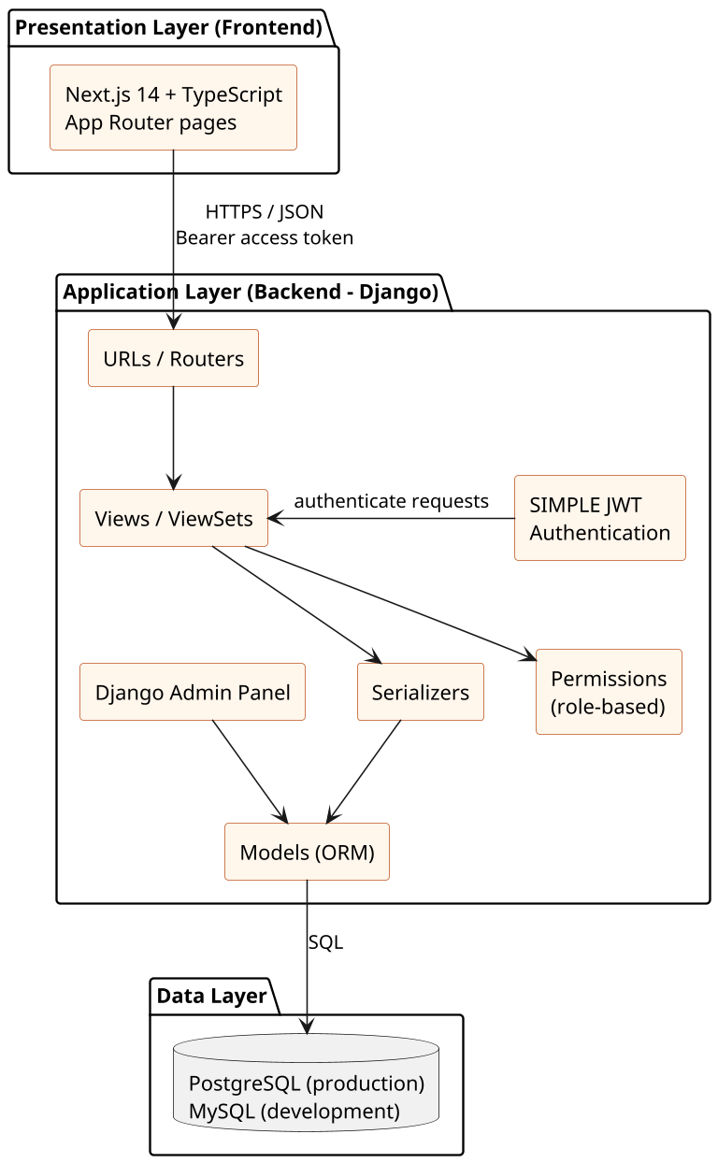
الشكل (3-1) المعمارية العامة للنظام وطبقاتها

3-3 مخطط قاعدة البيانات (ERD)
يضم النظام تسعة كيانات رئيسية تدور حول كيان المستخدم الموحّد CustomUser الذي يرث نموذج مستخدم Django ويضيف إليه الدور والهاتف والعنوان والرقم الوطني الفريد. ويبين الشكل الآتي الكيانات وحقولها وعلاقاتها:
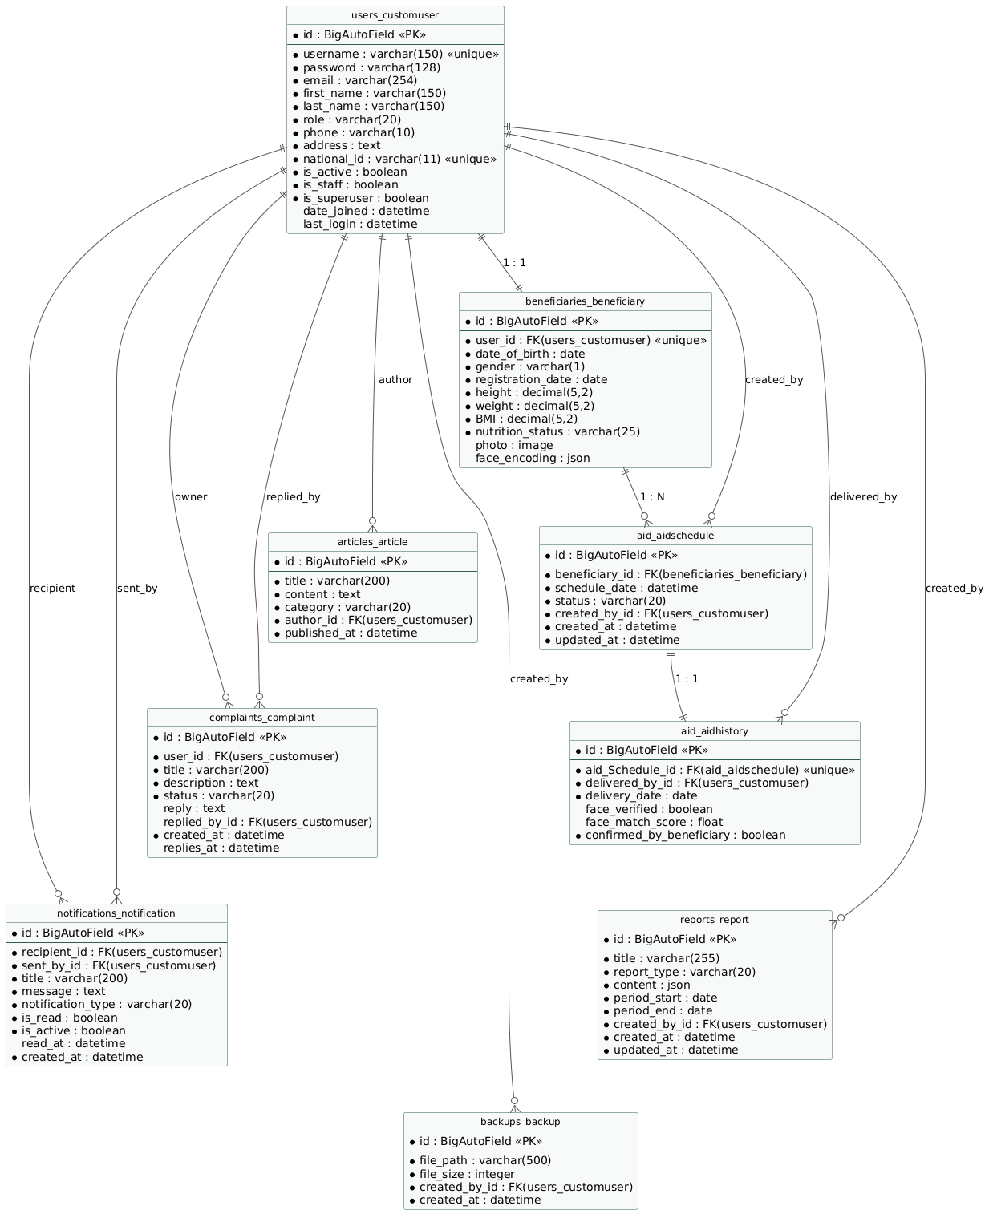
الشكل (3-2) مخطط الكيانات والعلاقات لقاعدة بيانات النظام
أبرز العلاقات وسياسات الحذف المعتمدة في التصميم:
• علاقة (1:1) بين CustomUser وBeneficiary: لكل مستفيد ملف صحي واحد، ويُحذف الملف تلقائياً بحذف الحساب (CASCADE).
• علاقات (1:N) من CustomUser إلى المقالات والشكاوى والإشعارات: تُحذف سجلات المستفيد المرتبطة به عند حذف حسابه (CASCADE) حفاظاً على نظافة البيانات.
• الحقول الدالة على موظفين منفّذين (منشئ الموعد created_by، مرسل الإشعار sent_by، مسلّم المساعدة delivered_by، منشئ التقرير والنسخة الاحتياطية) محمية بسياسة PROTECT التي تمنع حذف حساب موظف له سجلات تشغيلية، حفاظاً على التوثيق والمساءلة.
• حقل الرادّ على الشكوى replied_by بسياسة SET_NULL: يبقى الرد محفوظاً حتى لو حُذف حساب الموظف الرادّ.
• علاقة (1:1) بين AidSchedule وAidHistory: لكل موعد مؤكَّد سجل تسليم واحد، والعلاقة محمية (PROTECT) لمنع حذف موعد له سجل تسليم.
• حقلا BMI وnutrition_status في ملف المستفيد يُحسبان آلياً عند الحفظ وغير قابلين للتحرير اليدوي (editable=False).
• حقلا صورة المستفيد photo وبصمة وجهه face_encoding في ملف المستفيد: يُملأ الأول بصورة مضغوطة تُخزَّن سحابياً، ويُملأ الثاني آلياً بمتجه سمات من 128 قيمة يُستخرج من الصورة عند التسجيل، وكلاهما غير قابل للتحرير اليدوي.

3-4 مخطط التسلسل: تسجيل الدخول
يبين المخطط الآتي تسلسل عملية تسجيل الدخول بالرموز (JWT): تتحقق الواجهة الخلفية من بيانات الاعتماد وتعيد رمزَي الوصول والتحديث مع دور المستخدم، فتخزنهما الواجهة الأمامية وتوجّه المستخدم إلى صفحته حسب دوره، ويُوجَّه المدير إلى لوحة إدارة Django بعد إنشاء جلسة له إضافة إلى الرموز:
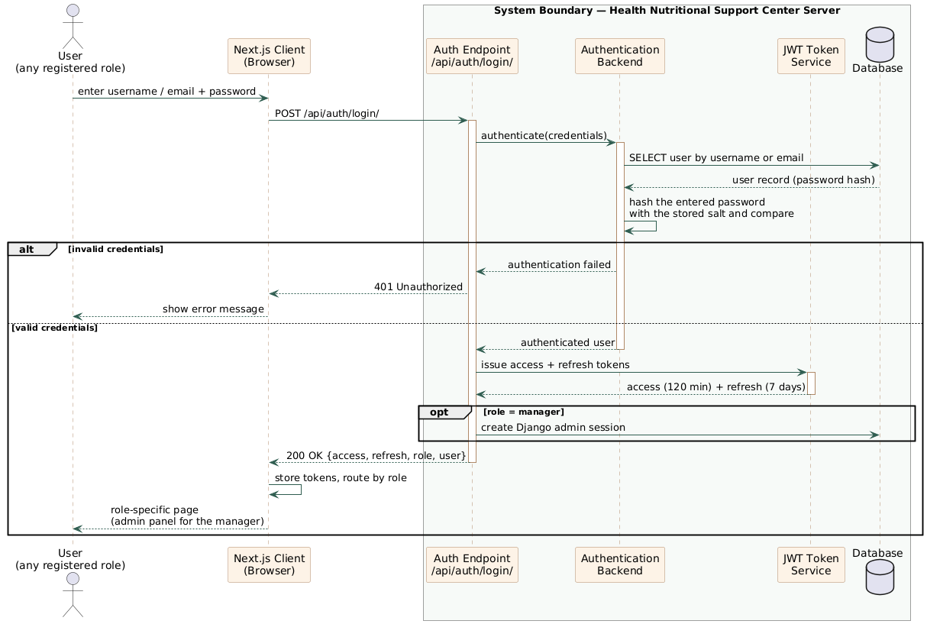
الشكل (3-3) مخطط التسلسل لعملية تسجيل الدخول

3-5 مخطط التسلسل: دورة الشكوى
يبين المخطط الآتي دورة الشكوى كاملة من تقديمها من المستفيد حتى وصول إشعار الرد إليه، ويظهر فيه الإشعار التلقائي الذي ينشئه النظام لحظة حفظ الرد:
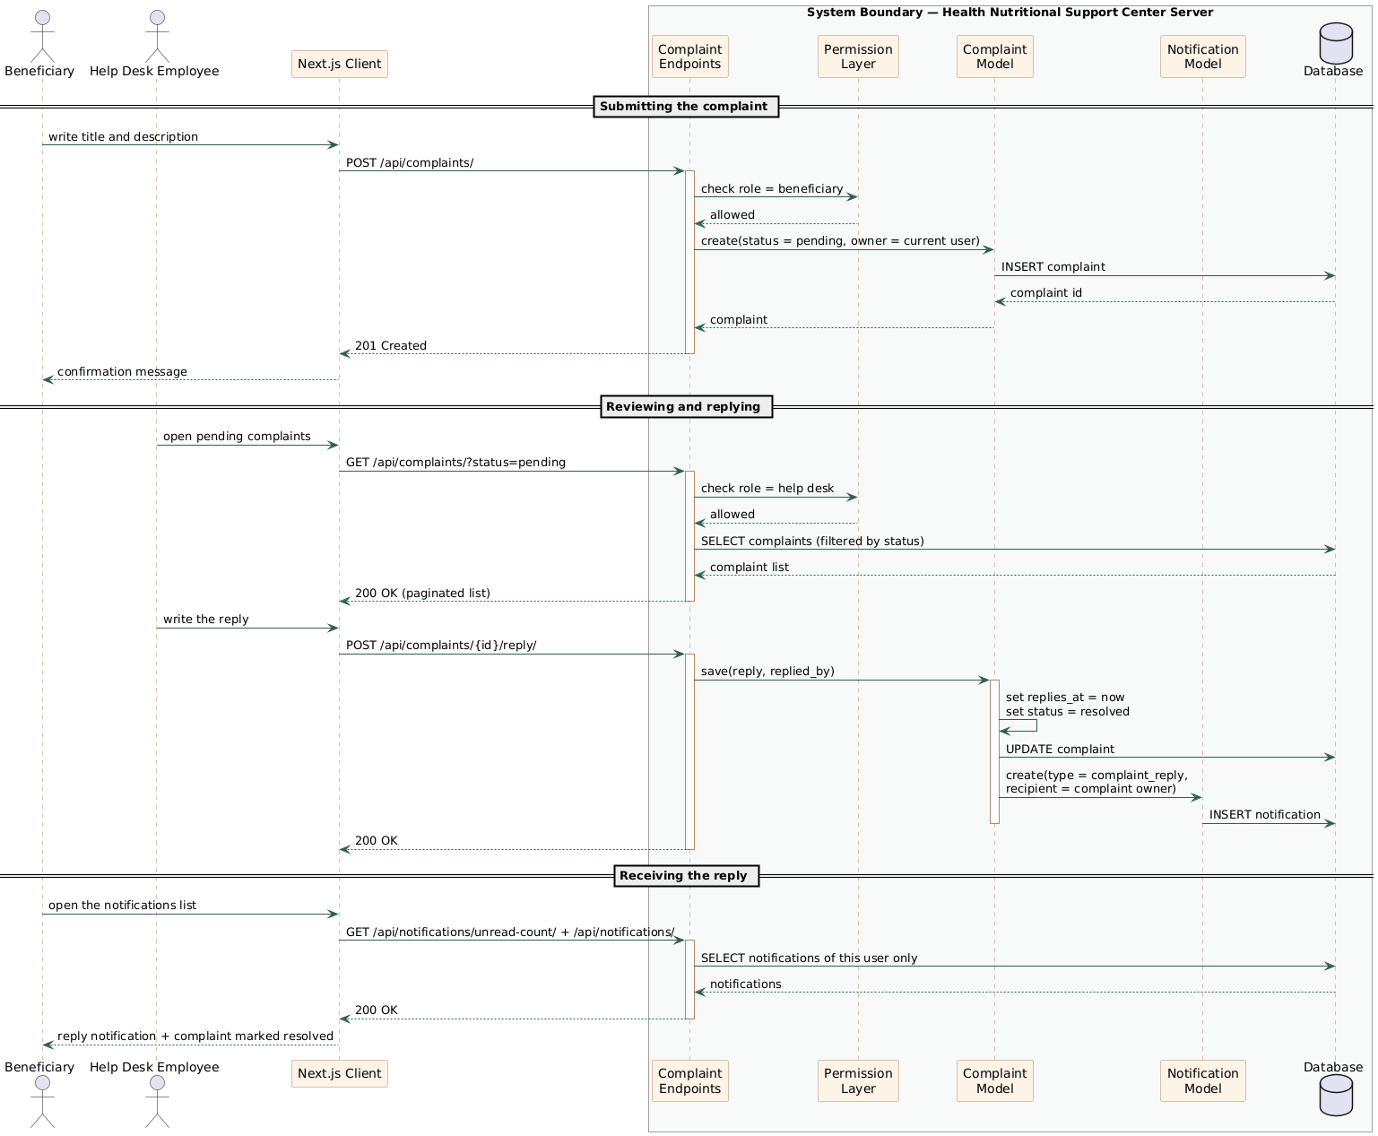
الشكل (3-4) مخطط التسلسل لدورة الشكوى والرد عليها

3-6 مخطط النشاط: تسجيل مستفيد جديد
يبين المخطط الآتي تدفق عملية تسجيل مستفيد جديد بما فيها التحقق من فرادة البيانات وحساب مؤشر كتلة الجسم وقرار القبول أو الرفض، ثم الإنشاء الذري للحساب والملف الصحي وإرسال بيانات الدخول بالبريد:
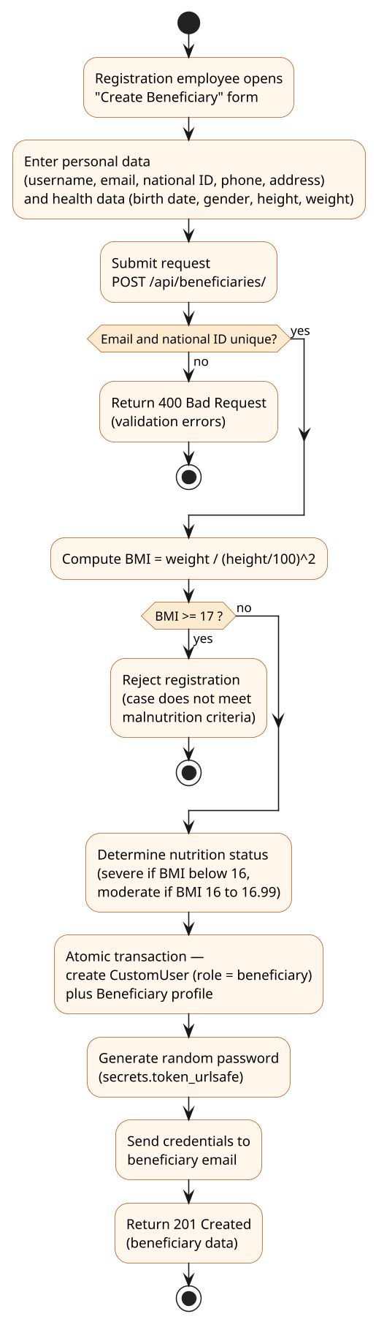
الشكل (3-5) مخطط النشاط لعملية تسجيل مستفيد جديد

3-7 مخطط النشر
يبين المخطط الآتي توزّع مكونات النظام على بيئة التشغيل الفعلية: خادم التطبيق على منصة Render (بخادم Gunicorn وخدمة الملفات الساكنة WhiteNoise)، وقاعدة بيانات PostgreSQL مُدارة على منصة Aiven باتصال مشفَّر SSL، وخدمة البريد عبر Gmail SMTP، والمستودع المصدري على GitHub الذي يُنشر منه النظام تلقائياً:
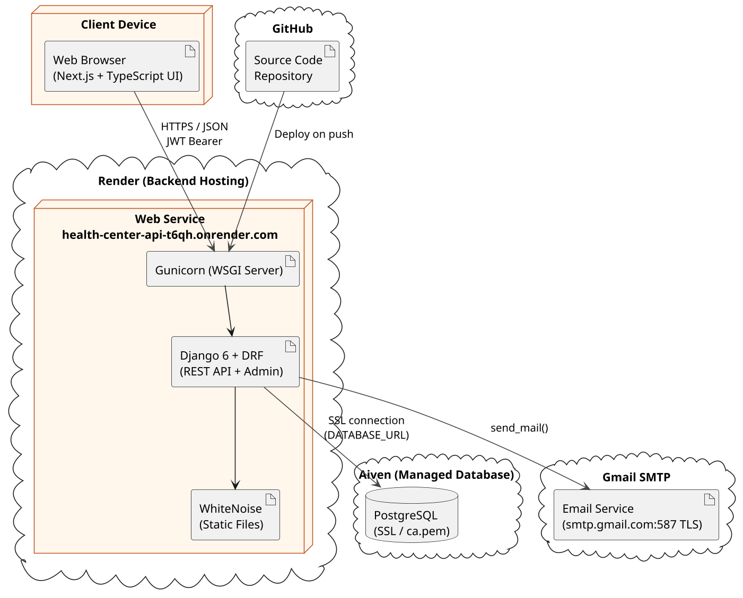
الشكل (3-6) مخطط النشر وتوزع مكونات النظام

الفصل الرابع

الفصل الرابع: تنفيذ النظام

4-1 مقدمة الفصل
يعرض هذا الفصل الجانب التنفيذي للنظام: التقنيات والأدوات المستخدمة، وبنية مشروع الواجهة الخلفية وتطبيقاتها، وآلية المصادقة والتفويض، وأهم الخوارزميات المنفَّذة، وميزة التحقق من الوجه بوضعها الفعلي، وواجهات النظام الأمامية، وصولاً إلى النشر على بيئة التشغيل السحابية.

4-2 التقنيات والأدوات المستخدمة
الجدول [4-1] التقنيات والأدوات المستخدمة في بناء النظام
التقنية / الأداة | الإصدار / الوصف | الاستخدام
Python / Django | إطار العمل Django 6 | بناء الواجهة الخلفية ولوحة الإدارة
Django REST Framework | DRF 3.17 | بناء الواجهة البرمجية REST API
SIMPLE JWT | rest_framework_simplejwt 5.5 | المصادقة بالرموز مع التدوير والقائمة السوداء
django-filter | مكتبة تصفية | التصفية والبحث والترتيب في القوائم
django-cors-headers | مكتبة CORS | السماح باتصال الواجهة الأمامية بالخادم
MySQL | قاعدة بيانات التطوير المحلية | بيئة التطوير
PostgreSQL (Aiven) | قاعدة بيانات مُدارة سحابياً | بيئة الإنتاج باتصال SSL
python-decouple + dj-database-url | إدارة الإعدادات | فصل الأسرار في ملف ‎.env ومتغيرات البيئة
Gunicorn + WhiteNoise | خادم WSGI وخدمة الملفات الساكنة | تشغيل النظام على بيئة الإنتاج
Render | منصة استضافة سحابية | استضافة الواجهة الخلفية
Next.js + TypeScript | الإصدار 14 مع App Router | بناء الواجهة الأمامية
OpenCV DNN (YuNet + SFace) | نموذجا ONNX جاهزان | كشف الوجه واستخراج بصمته ومقارنتها عند التسجيل وعند تأكيد التسليم
Postman | أداة اختبار الواجهات البرمجية | اختبار نقاط النهاية يدوياً
Git / GitHub | إدارة الإصدارات | حفظ الشيفرة والنشر التلقائي
ngrok | نفق شبكي مؤقت | تجربة الربط مع الواجهة الأمامية أثناء التطوير
Cloudinary | خدمة تخزين وسائط سحابية | تخزين صور وجوه المستفيدين في بيئة الإنتاج
Pillow + NumPy | معالجة الصور والعمليات العددية | التحقق من الصور وضغطها وتمثيل متجهات السمات

4-3 بنية مشروع الواجهة الخلفية
قُسم مشروع الواجهة الخلفية إلى ثمانية تطبيقات Django مستقلة، لكل تطبيق نماذجه ومُسلسِلاته وعروضه وصلاحياته وروابطه، وكل الروابط منشورة تحت المسار ‎/api/‎:
الجدول [4-2] تطبيقات الواجهة الخلفية ووظائفها
التطبيق | الوظيفة | أبرز نقاط النهاية
users | نموذج المستخدم الموحّد بالأدوار الخمسة، وتسجيل الدخول والخروج وتحديث الرمز واستعادة كلمة السر وبيانات الموظف الحالي | auth/login/ · auth/refresh/ · auth/logout/ · auth/password-reset/ · auth/password-reset-confirm/ · auth/me/
beneficiaries | إنشاء المستفيدين مع التحقق الغذائي، وملف المستفيد، وقائمة المتابعة الموجزة لموظف التوعية | beneficiaries/ (POST) · beneficiaries/me/ · beneficiaries/list/
articles | مقالات التوعية بعملياتها الكاملة مع البحث والتصفية والترتيب | articles/ (GET/POST) · articles/{id}/ (GET/PATCH/DELETE)
complaints | شكاوى المستفيدين والرد عليها مع تغيير الحالة والإشعار التلقائي | complaints/ · complaints/{id}/ · complaints/{id}/reply/
notifications | إشعارات المستخدمين بأنواعها الثلاثة مع عدّاد غير المقروء والإرسال اليدوي الجماعي | notifications/ · unread/ · unread-count/ · {id}/mark-read/ · mark-all-read/ · send/
aid | جدولة مواعيد المساعدات وتأكيد التسليم وسجلاته | aid-schedules/ · aid-schedules/lookup-pending/ · aid-schedules/{id}/verify-face/ · aid-schedules/{id}/confirm/ · aid-history/ · aid-history/me/
reports | نموذج بيانات التقارير الدورية (من دون واجهة برمجية بعد) | لوحة الإدارة فقط
backups | نموذج بيانات النسخ الاحتياطية (من دون واجهة برمجية بعد) | لوحة الإدارة فقط
وتضبط إعدادات المشروع قاعدتي البيانات (MySQL محلياً، وPostgreSQL عبر متغير DATABASE_URL باتصال SSL في الإنتاج)، وتُقرأ كل الأسرار (المفتاح السري، بيانات قواعد البيانات، بيانات البريد) من ملف ‎.env محلياً ومن متغيرات البيئة على منصة الاستضافة، من دون أي سر مكتوب في الشيفرة.

4-4 المصادقة والتفويض
اعتُمدت مصادقة الرموز (JWT) عبر مكتبة SIMPLE JWT بالإعدادات الآتية: رمز وصول بعمر 120 دقيقة، ورمز تحديث بعمر 7 أيام مع تدوير رمز التحديث عند كل استعمال (Rotation) وإدراج الرموز القديمة في قائمة سوداء (Blacklist)، ويُمرَّر رمز الوصول في ترويسة Authorization بصيغة Bearer. ويدعم تسجيل الدخول إدخال اسم المستخدم أو البريد الإلكتروني؛ إذ يحوّل النظام البريد إلى اسم المستخدم المقابل قبل التحقق. أما تسجيل الخروج فيتم بإرسال رمز التحديث ليُدرج في القائمة السوداء فيتعذر استعماله مجدداً.
وطُبّق للمدير نمط مصادقة مزدوج: فعند تسجيل دخوله تعيد الواجهة البرمجية رمزَي JWT كسائر المستخدمين، وينشئ النظام له في الوقت نفسه جلسة Django تقليدية تمكّنه من دخول لوحة الإدارة ‎/admin/‎ مباشرة، وتُنهى هذه الجلسة عند تسجيل خروجه. ويضمن النظام برمجياً وجود مدير وحيد؛ إذ يرفض حفظ أي حساب ثانٍ بدور (مدير)، ويمنح حساب المدير صلاحيتي is_staff وis_superuser آلياً.
أما التفويض فمبني على الدور (Role-Based) عبر أصناف صلاحيات مخصصة تُفحص عند كل عملية، إضافة إلى عزل البيانات على مستوى الاستعلام نفسه، فلا يرى المستفيد إلا سجلاته، وتُعاد الاستجابة 404 عند محاولة الوصول إلى سجل لا يملكه. ويلخّص الجدول الآتي مصفوفة الصلاحيات المنفَّذة:

الجدول [4-3] مصفوفة صلاحيات الأدوار على أبرز العمليات
العملية | زائر | مستفيد | تسجيل | توعية | مكتب مساعدة | مدير
تصفح المقالات | نعم | نعم | نعم | نعم | نعم | نعم
إضافة / تعديل / حذف مقال | - | - | - | نعم | - | نعم
إنشاء مستفيد | - | - | نعم | - | - | -
ملف المستفيد (me) | - | نعم | - | - | - | -
قائمة متابعة المستفيدين | - | - | - | نعم | - | -
تقديم شكوى | - | نعم | - | - | - | -
استعراض كل الشكاوى والرد | - | شكاواه فقط | - | - | نعم | -
جدولة مساعدة وتأكيد تسليم | - | مواعيده فقط (عرض) | - | نعم | - | عرض
إشعاراتي وعدّاد غير المقروء | - | نعم | نعم | نعم | نعم | نعم
إرسال إشعار يدوي جماعي | - | - | - | نعم | - | نعم
لوحة إدارة Django | - | - | - | - | - | نعم
البحث عن موعد بالرقم الوطني | - | - | - | نعم | - | -
التحقق من وجه المستفيد | - | - | - | نعم | - | -
تأكيد التسليم (بالرمز أو يدوياً) | - | - | - | نعم | - | -

4-5 أبرز الخوارزميات المنفَّذة
التحقق الغذائي (BMI): عند إنشاء مستفيد يُحسب مؤشر كتلة الجسم من الوزن والطول، وتُصنَّف الحالة (سوء تغذية شديد) إذا كان المؤشر أقل من 16، و(سوء تغذية متوسط) إذا كان بين 16 و16.99، ويُرفض التسجيل كلياً إذا بلغ 17 أو أكثر. ويُطبَّق هذا التحقق مرتين: في المُسلسِل قبل الحفظ ليُعاد خطأ واضح للواجهة، وفي النموذج نفسه عند الحفظ لضمان عدم تجاوز القاعدة من أي مسار (بما فيه لوحة الإدارة).
الإنشاء الذري لحساب المستفيد: يُنشأ حساب المستخدم وملف المستفيد داخل معاملة قاعدة بيانات واحدة (transaction.atomic)؛ فإما أن ينجحا معاً أو يفشلا معاً، ثم تولَّد كلمة سر عشوائية آمنة (secrets.token_urlsafe) وتُرسل إلى بريد المستفيد.
الإشعارات التلقائية: تُنشأ الإشعارات من داخل منطق النماذج نفسه لضمان عدم تفويتها: فحفظ موعد مساعدة جديد ينشئ إشعار aid_pickup للمستفيد آلياً، وحفظ ردٍّ على شكوى ينشئ إشعار complaint_reply لصاحبها آلياً مع ضبط تاريخ الرد وتغيير الحالة إلى (تم الحل). أما الإشعارات اليدوية الجماعية فتُنشأ دفعة واحدة بعملية bulk_create لتقليل عدد استعلامات قاعدة البيانات، ونوعها manual مثبّت في الشيفرة لا يُستقبل من الواجهة.
تحسين الاستعلامات: تستخدم القوائم select_related لجلب السجلات المرتبطة في استعلام واحد ومنع مشكلة N+1، وتُقسم النتائج إلى صفحات (Pagination) بعشرة عناصر.

4-6 التحقق من الوجه (الوضع الفعلي)
صُممت ميزة التحقق من الوجه لمنع تكرار تسجيل الحالة الواحدة بأكثر من هوية ولمنع استلام شخص مساعدةً مخصَّصة لغيره، وقد أُنجزت ودُمجت في الواجهة البرمجية في المرحلة الأخيرة من التنفيذ. وتعتمد على نموذجين جاهزين بصيغة ONNX يعملان محلياً على الخادم عبر وحدة OpenCV DNN من دون أي خدمة خارجية: نموذج YuNet لكشف الوجه دقة إدخال 320×320 وحد ثقة 0.6ونموذج SFace لاستخراج بصمة الوجه على شكل متجه سمات، ثم تُقارن البصمتان بمقياس التشابه الجيبي Cosine Similarity ويُعدّ الوجهان لشخص واحد إذا بلغ التشابه العتبة 0.363 المعتمدة في توثيق النموذج. ويبين الشكل الآتي التدفق التصميمي للميزة:
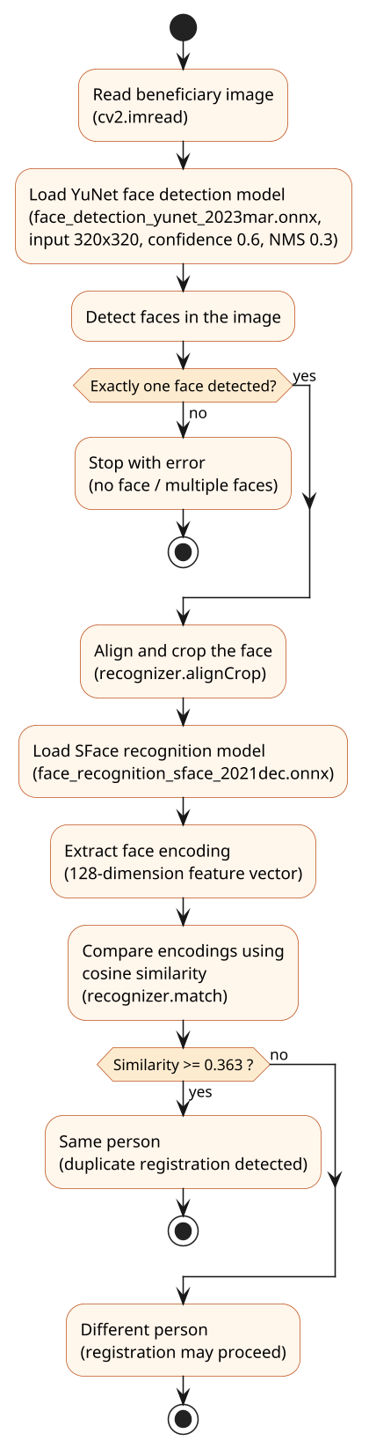
الشكل (4-1) التدفق التصميمي لميزة التحقق من الوجه
حالة التنفيذ الفعلية: الميزة منفَّذة بالكامل ومربوطة بمسارَي التسجيل والتسليم، وتعمل على مرحلتين:
1. عند التسجيل: يرفع موظف التسجيل صورة وجه المستفيد ضمن نموذج الإنشاء، فيتحقق النظام من حجم الصورة ونوعها وأبعادها، ويكشف الوجه فيها، ويستخرج متجه السمات ويخزّنه في حقل face_encoding ضمن ملف المستفيد، مع نسخة مضغوطة من الصورة في حقل photo. ويُرفض التسجيل إذا لم تتضمّن الصورة وجهاً واحداً واضحاً.
2. عند التسليم: يبحث الموظف عن الموعد الفعّال بالرقم الوطني عبر lookup-pending، ثم يلتقط صورة لحظية للمراجع ويرسلها إلى verify-face، فيقارنها النظام بالبصمة المخزَّنة ويعيد نتيجة المطابقة ودرجتها مع رمز تحقق موقَّع صالح خمس دقائق ومربوط بمعرّف الموعد وبمعرّف الموظف. ولا يُقبل تأكيد التسليم عبر confirm إلا بهذا الرمز أو بتفعيل التأكيد اليدوي عند تعذّر التحقق، ويُحفظ في سجل التسليم حقلا نتيجة التحقق ودرجة التطابق للمراجعة اللاحقة.
ولا تُخزَّن الصورة الملتقطة لحظياً في أي مرحلة؛ فهي تُعالَج في الذاكرة وتُتلَف بعد المقارنة، ولا يبقى منها في قاعدة البيانات إلا قيمة منطقية ودرجة رقمية. أما صور المستفيدين المخزَّنة فقد نُقلت إلى خدمة تخزين سحابية (Cloudinary) بدل قرص الخادم، لأن القرص في بيئة الاستضافة المستعملة مؤقت تُمحى محتوياته مع كل إعادة نشر، ولو بقيت الصور محلية لفُقدت ومعها إمكانية التحقق من المستفيدين.

4-7 الواجهات الأمامية
بُنيت الواجهة الأمامية بإطار Next.js (App Router) بلغة TypeScript، وتتصل بالواجهة البرمجية المنشورة مباشرة، وتخزّن رمزَي الوصول والتحديث ودور المستخدم محلياً بعد تسجيل الدخول، ثم توجّه كل مستخدم إلى صفحته وفق دوره. ويلخص الجدول الآتي صفحات الواجهة:
الجدول [4-4] صفحات الواجهة الأمامية ووظائفها
المسار | الصفحة | أبرز الوظائف
/ | الصفحة الرئيسية | التعريف بالمركز وخدماته وآلية عمله، وعرض مقالات التوعية
/login | تسجيل الدخول | المصادقة وتخزين الرموز وإعادة التوجيه حسب الدور
/forgotPassword و/updatePassword | استعادة كلمة السر | طلب رمز الاستعادة بالبريد ثم تعيين كلمة سر جديدة
/health و/health/edit/{id} | المقالات الصحية | تصفح المقالات وتحرير مقال (للمخوَّلين)
/registration | موظف التسجيل | بيانات الموظف ونموذج إضافة مستفيد جديد
/user | المستفيد | ملفه الصحي وحالته الغذائية ونموذج تقديم الشكوى
/helpdesk | مكتب المساعدة | الشكاوى قيد المعالجة ونموذج الرد عليها
/awareness | التوعية والتسليم | قائمة متابعة المستفيدين وجدولة المساعدات وإضافة المقالات
وفيما يلي واجهات النظام الرئيسية. ولمّا كانت هذه الوثيقة تُعد من الشيفرة المصدرية مباشرة، فإن الأشكال الآتية تصاميم واجهات مستخلصة من الكود تطابق بنية الصفحات وحقولها وألوان النظام (الأخضر الزمردي على خلفية فاتحة)، ويُستحسن استبدالها بلقطات شاشة حقيقية من النظام المنشور قبل الطباعة النهائية:
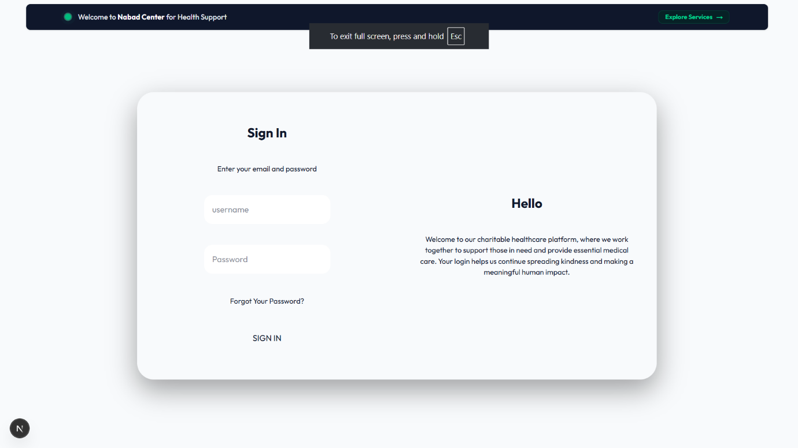
الشكل (4-2) واجهة تسجيل الدخول
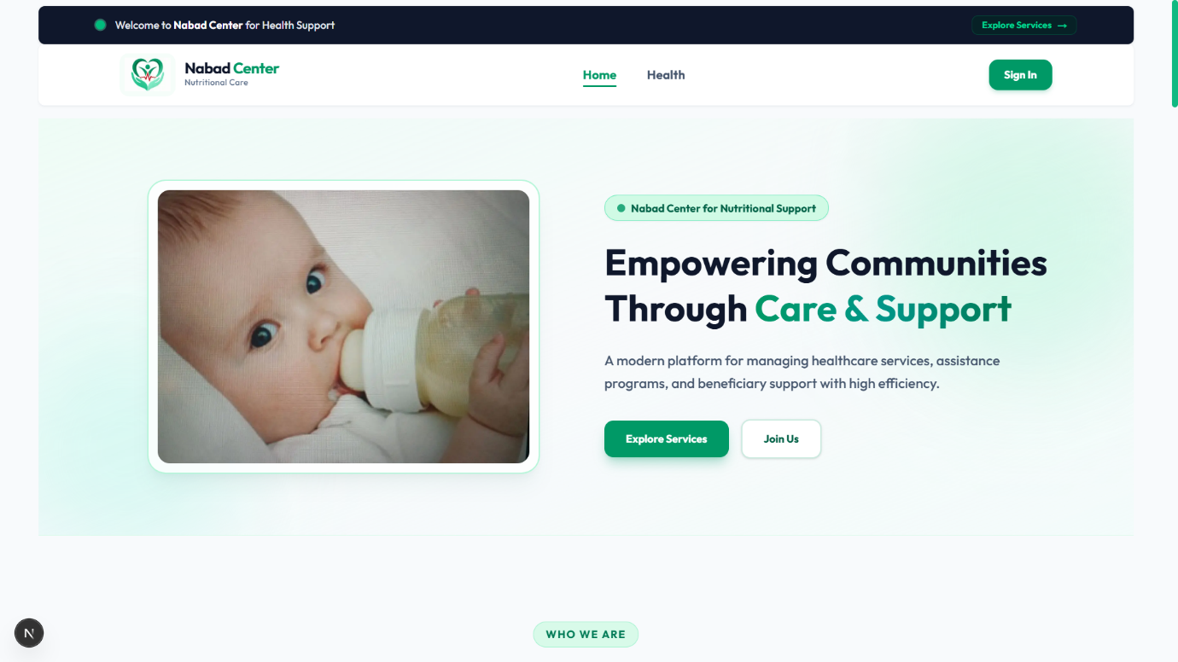
الشكل (4-3) الصفحة الرئيسية وقسم مقالات التوعية
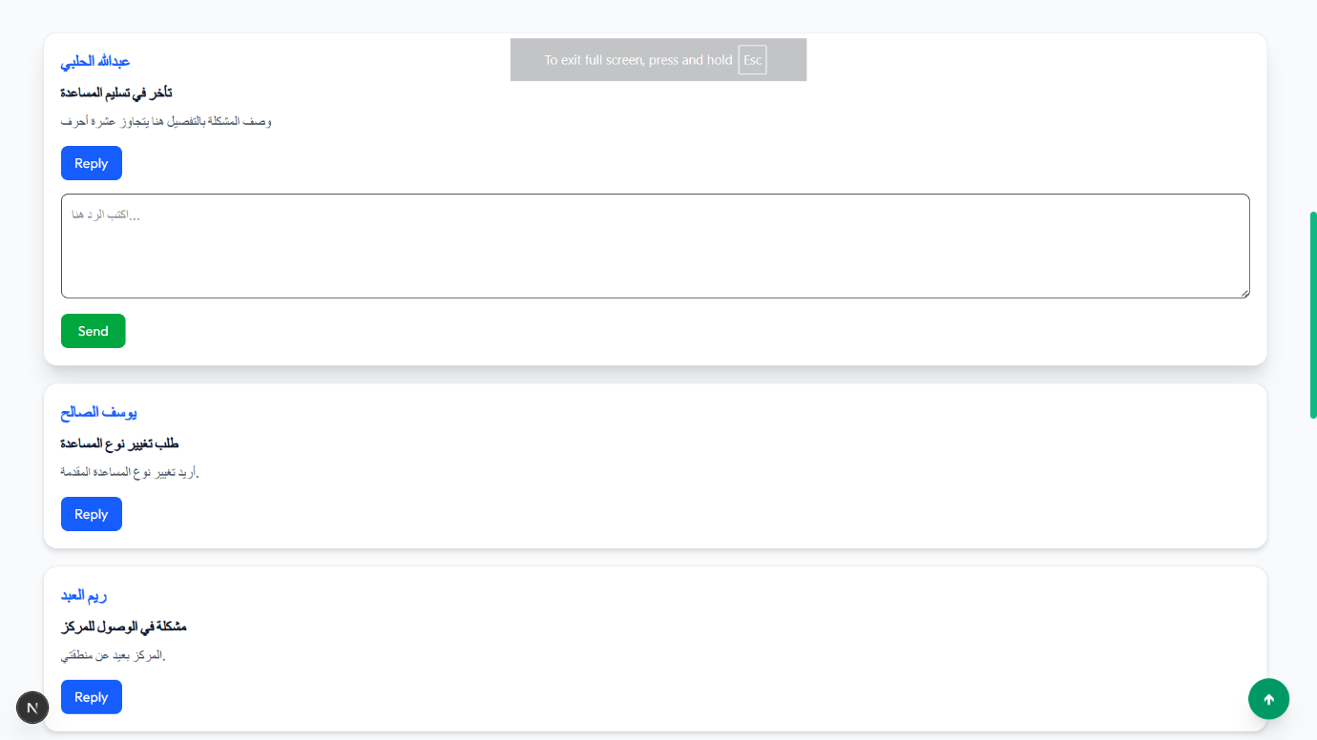
الشكل (4-4) واجهة موظف التسجيل: إضافة الرد على شكوى
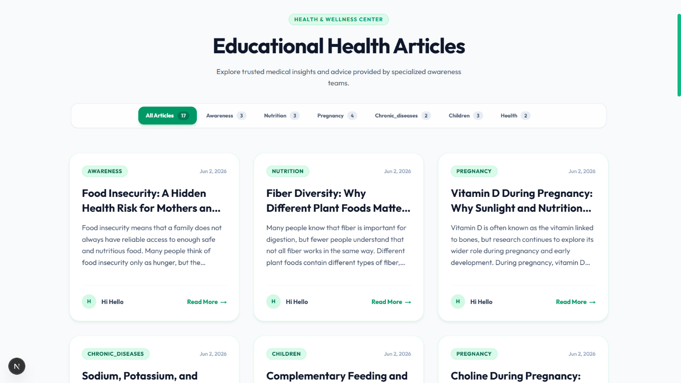
الشكل (4-5) واجهة المستفيد: الملف الصحي ونصائح توعيه
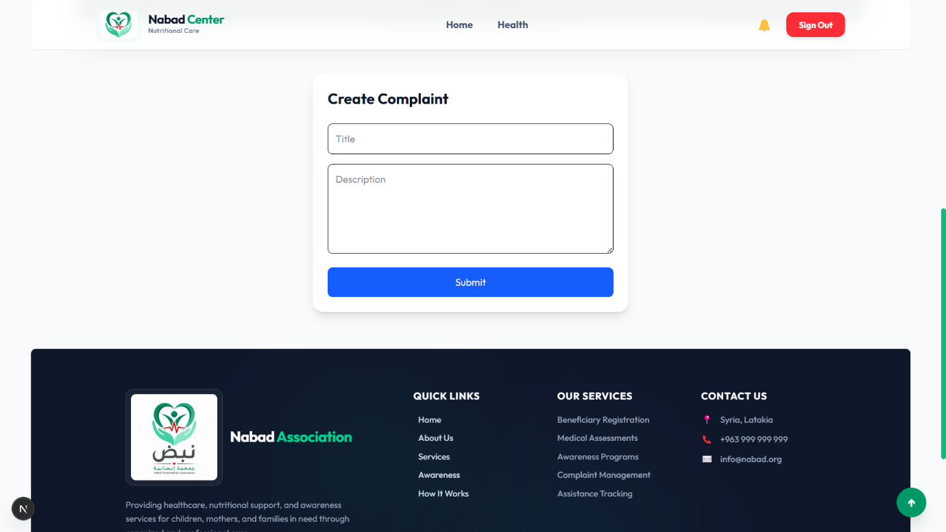
الشكل (4-5) واجهة المستفيد: ارسال شكوى

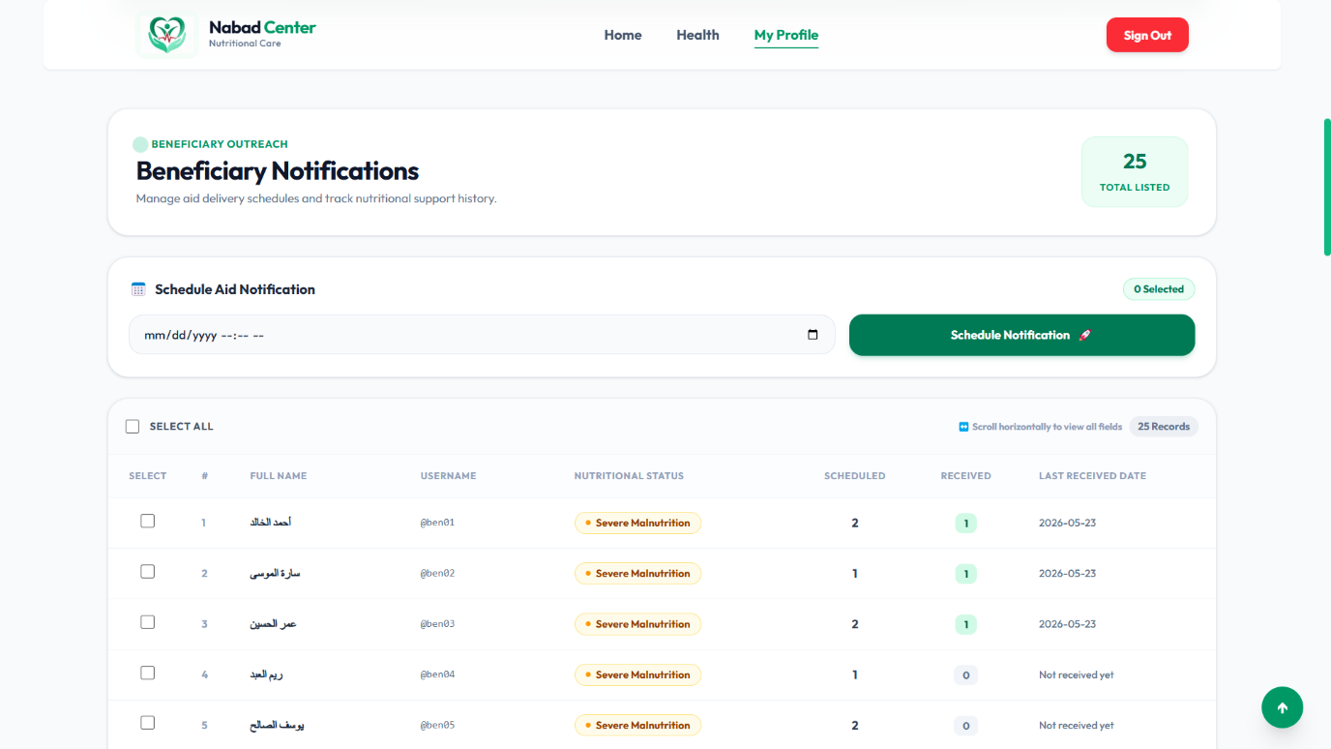
الشكل (4-5) واجهة المستفيد: ارسال اشعار
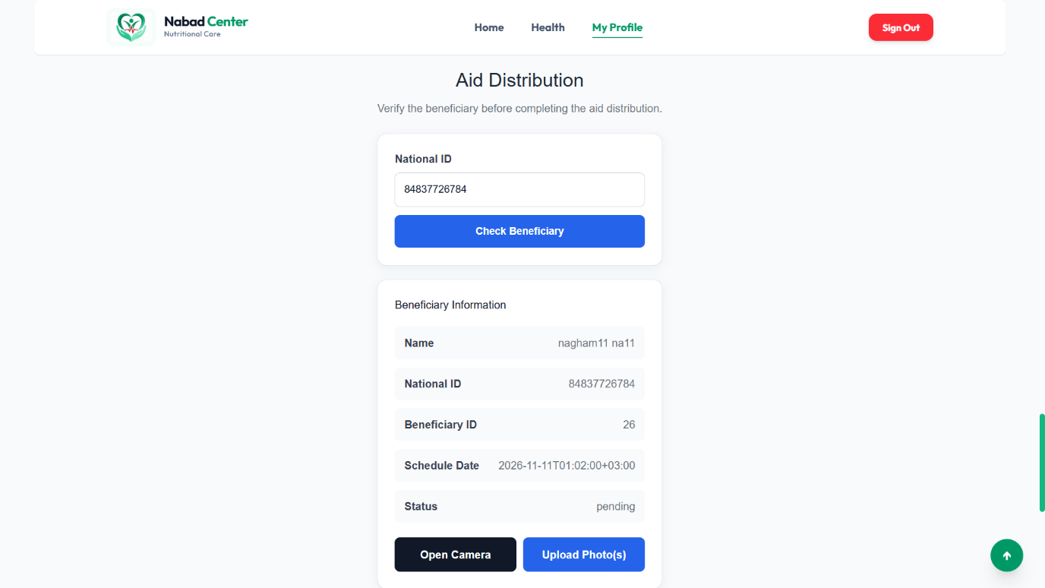

الشكل (4-5) واجهة المستفيد: التحقق من الوجه اثناء تسليم المساعدة
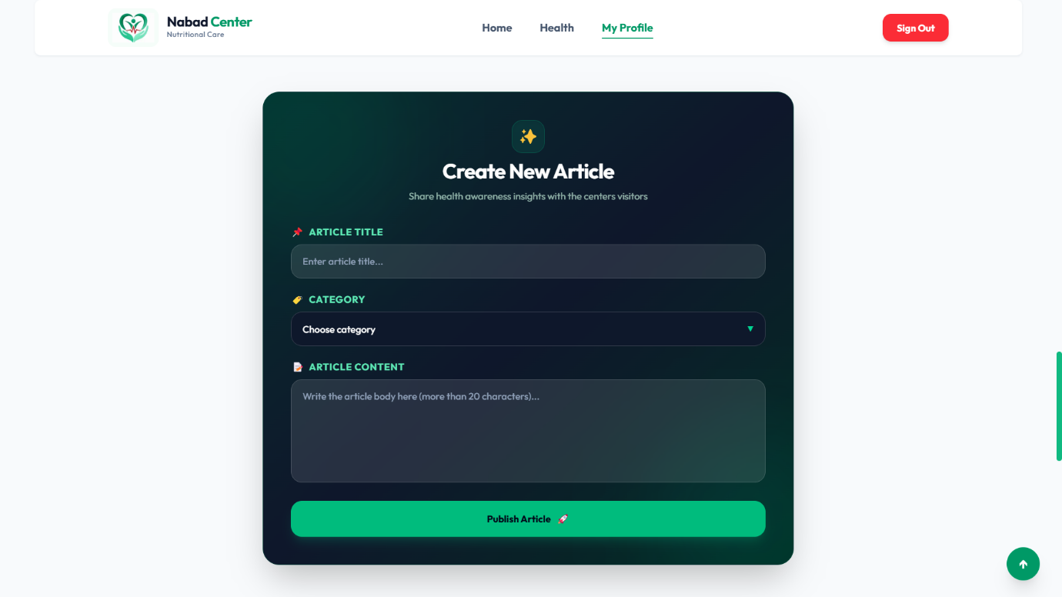
الشكل (4-5) واجهة المستفيد: اضافه مقال توعية

4-8 لوحة إدارة النظام
خُصصت للمدير لوحة إدارة Django الجاهزة بعد ضبطها وتعريبها جزئياً بأسماء عرض عربية لكل النماذج؛ فسُجّلت فيها النماذج التسعة كلها (المستخدمون، المستفيدون، المقالات، الشكاوى، الإشعارات، جداول المساعدة، سجلات التسليم، التقارير، النسخ الاحتياطية) مع قوائم عرض وتصفية وبحث مناسبة لكل نموذج. ومن اللوحة ينشئ المدير حسابات الموظفين ويضبط أدوارها وحالاتها، ويعالج الحالات الاستثنائية مثل تعليم موعد مساعدة بأنه (لم يُستلم missed). 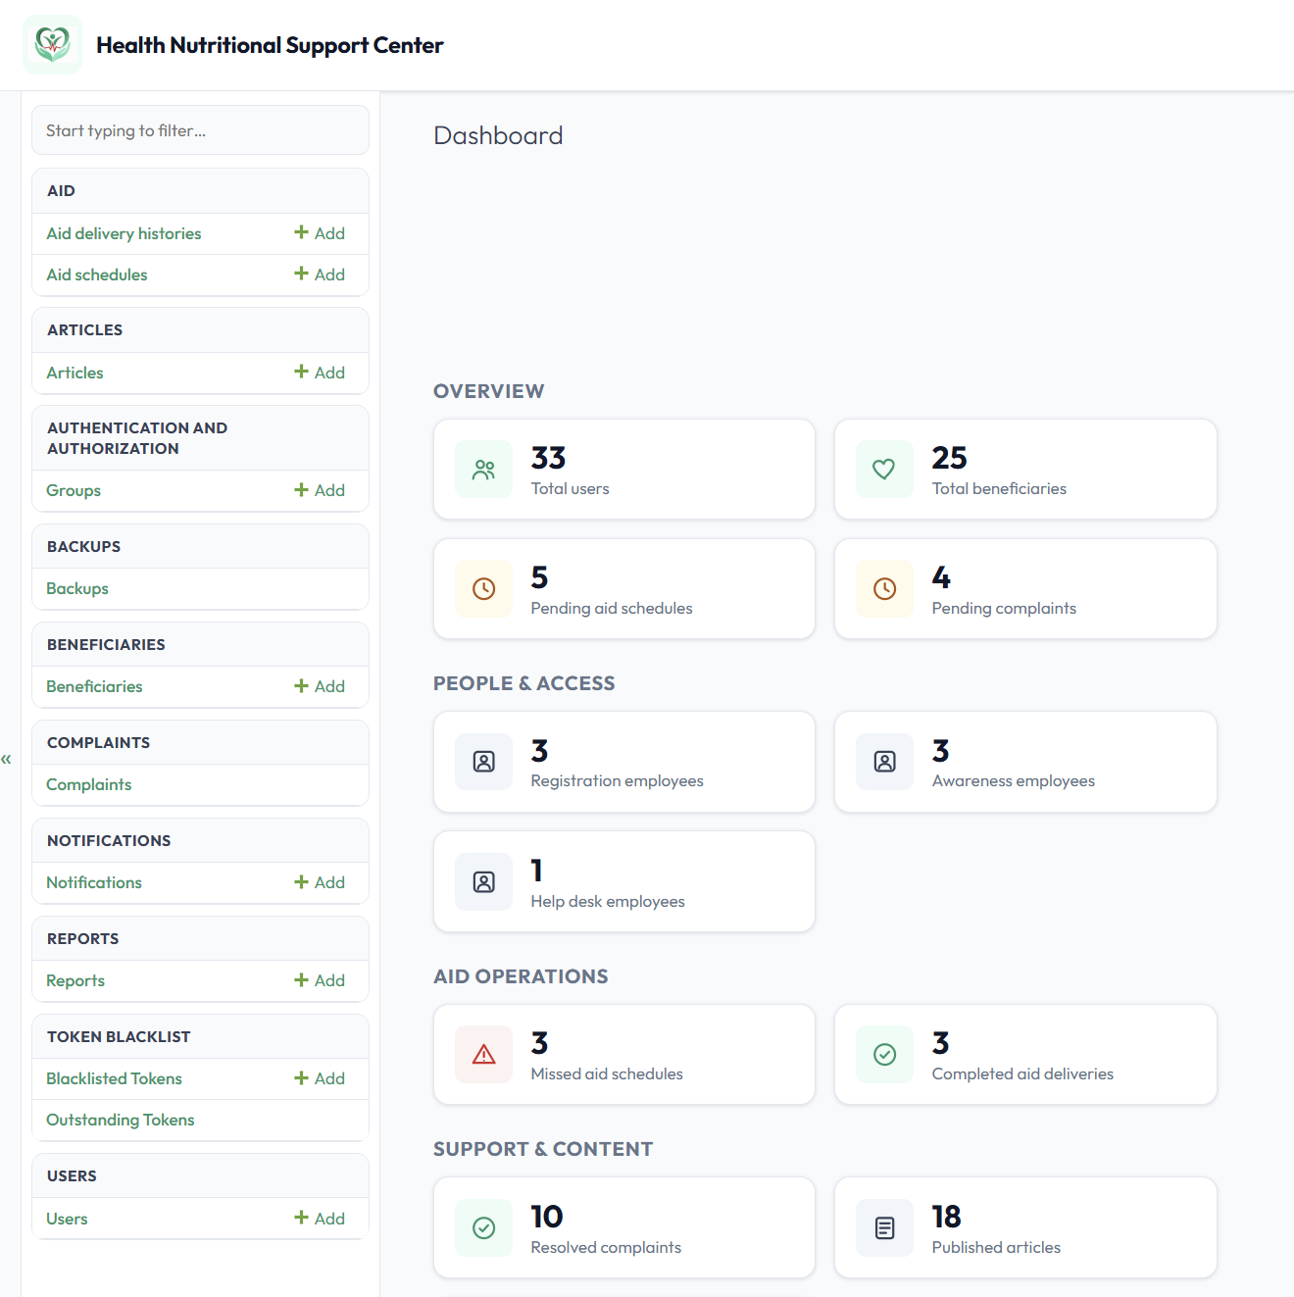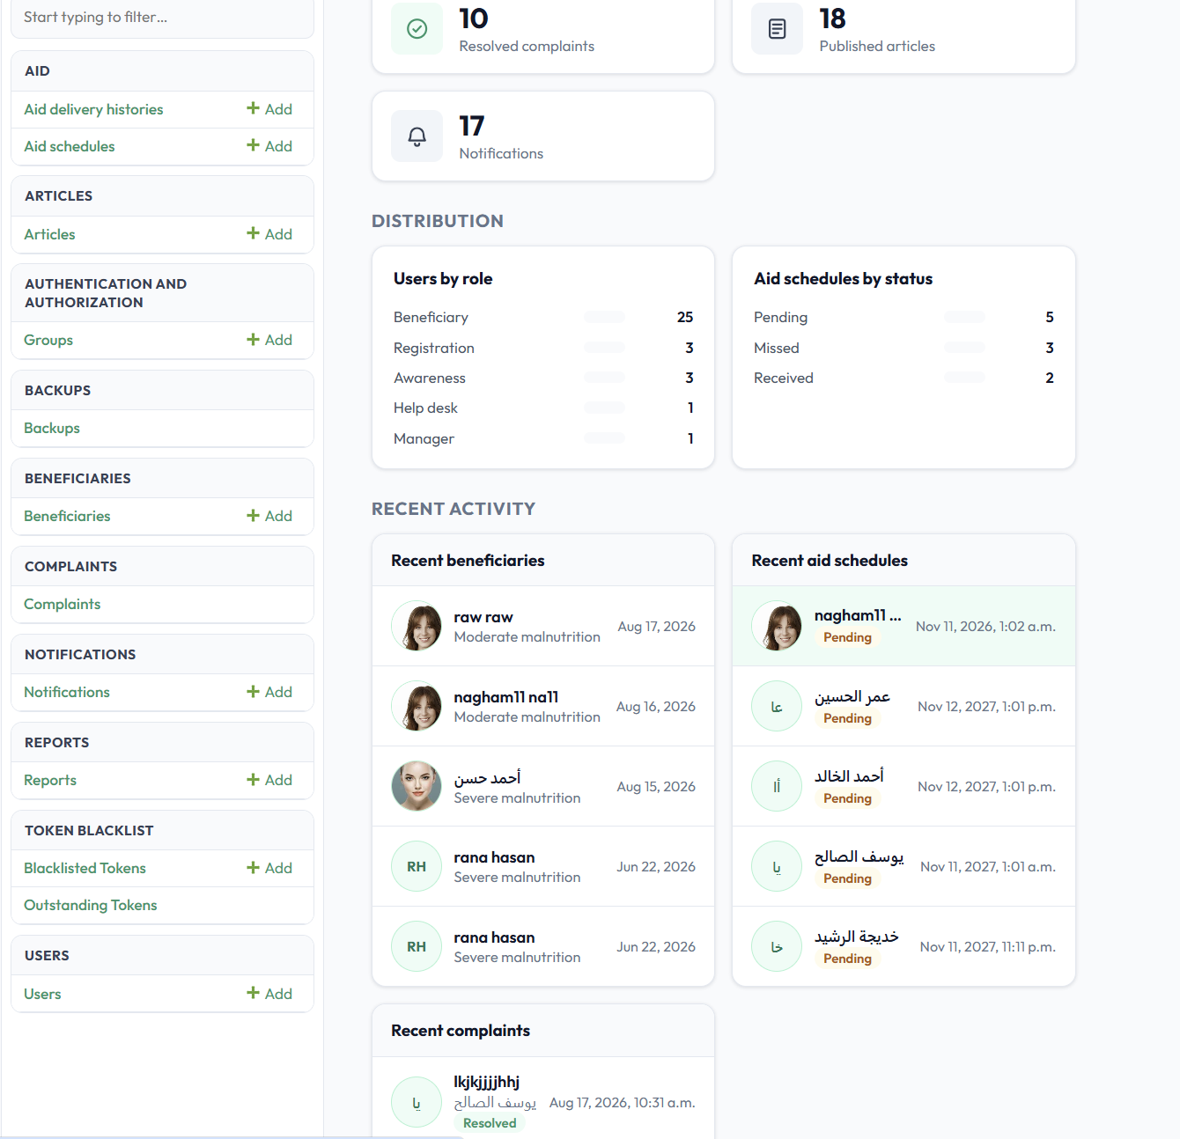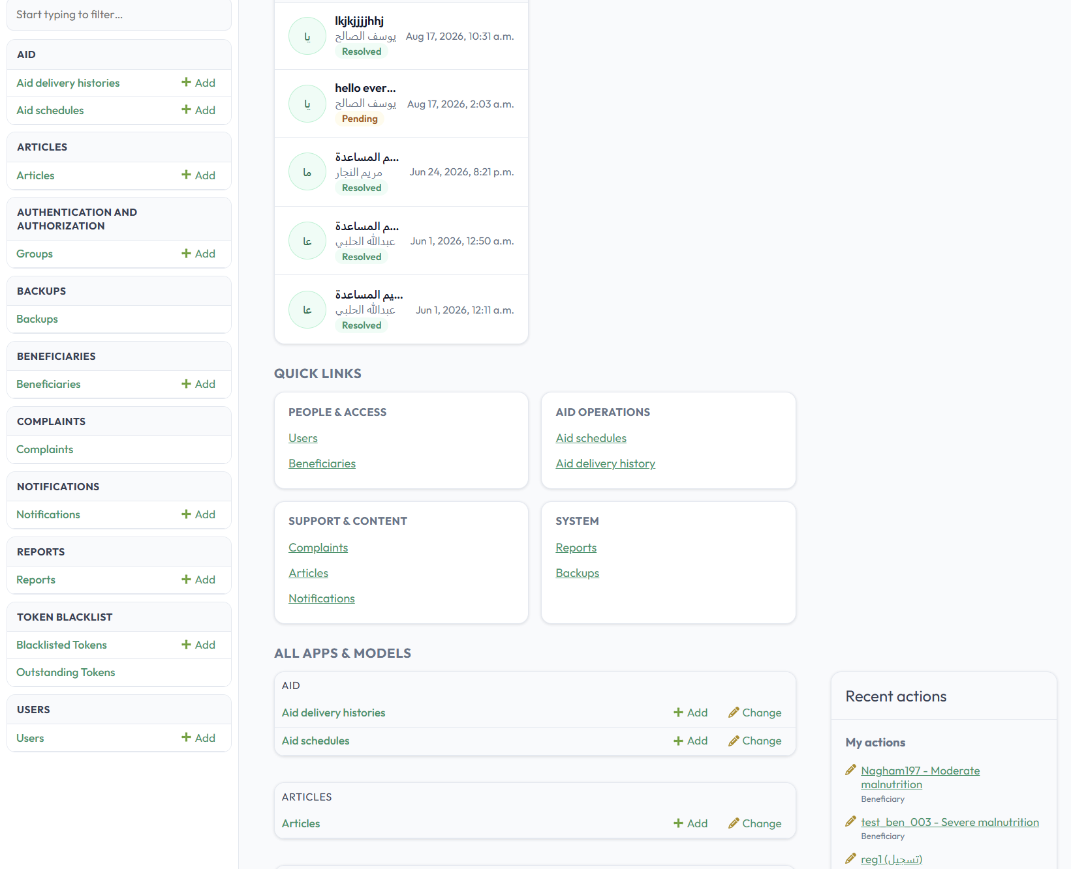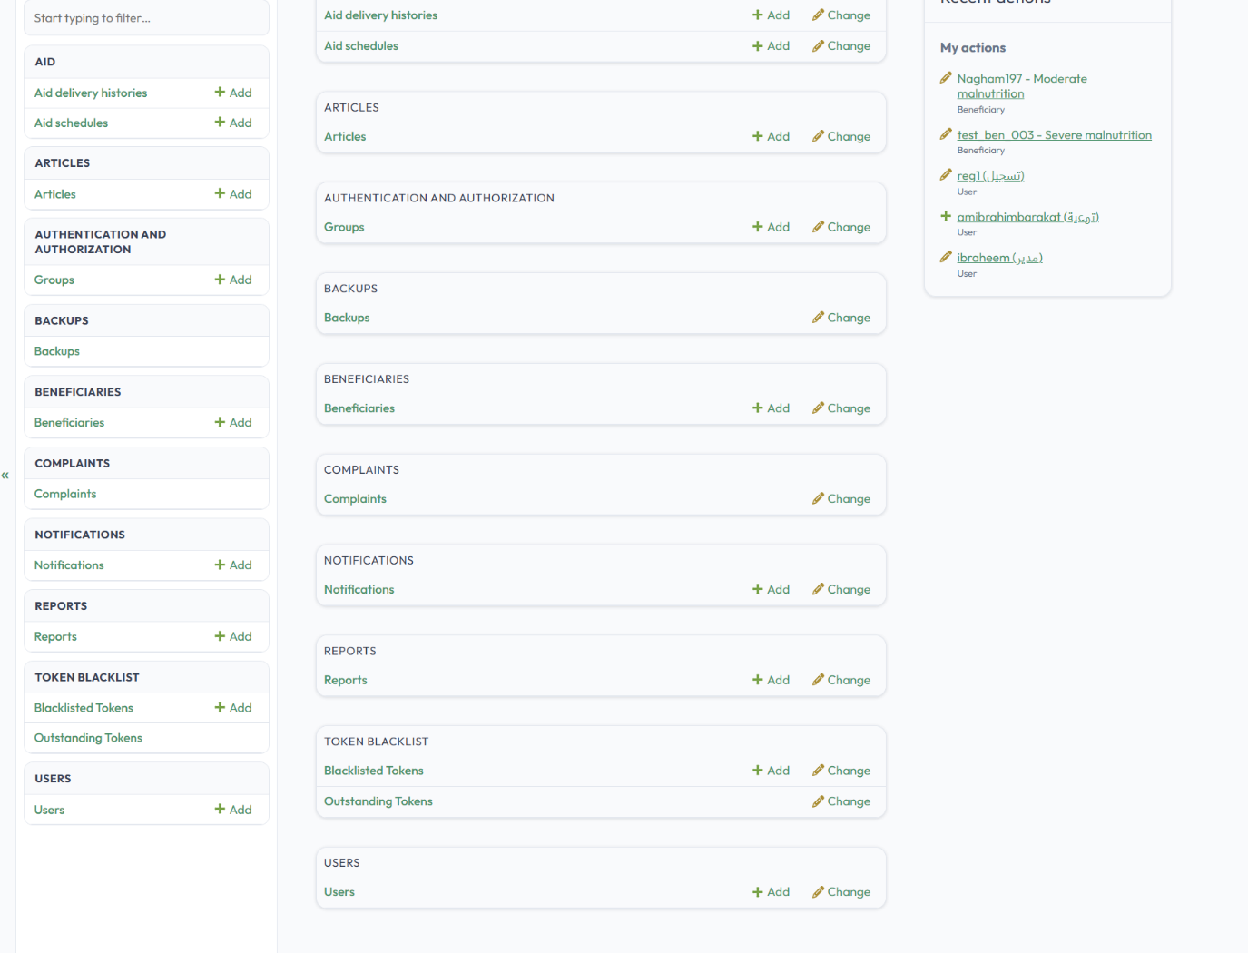 الشكل (5-5) واجهة المدير : الداشبورد و لوحه التحكم .

4-9 النشر والاستضافة
نُشر النظام على بيئة تشغيل سحابية حقيقية وفق الترتيب الآتي:
الجدول [4-5] خدمات بيئة التشغيل وأدوارها
الخدمة | الدور
Render | استضافة الواجهة الخلفية على العنوان health-center-api-t6qh.onrender.com بخادم Gunicorn، مع خدمة الملفات الساكنة عبر WhiteNoise، والنشر التلقائي من مستودع GitHub عند كل دفع للشيفرة.
Aiven PostgreSQL | قاعدة بيانات الإنتاج المُدارة، والاتصال بها مشفَّر SSL عبر شهادة المرجع العام ca.pem، وتُقرأ بيانات الاتصال من متغير البيئة DATABASE_URL.
Gmail SMTP | إرسال رسائل البريد (بيانات دخول المستفيد الجديد ورمز استعادة كلمة السر) عبر smtp.gmail.com بالمنفذ 587 بتشفير TLS، وبيانات الحساب محفوظة في متغيرات البيئة.
GitHub | مستودع الشيفرة المصدرية ونقطة النشر التلقائي.
ngrok | استُخدم أثناء التطوير فقط لفتح نفق مؤقت إلى الخادم المحلي لتجربة الربط مع الواجهة الأمامية.
Cloudinary | تخزين صور وجوه المستفيدين في بيئة الإنتاج بدل قرص الخادم المؤقت، مع قراءة بيانات الاتصال من متغيرات البيئة.
وتُدار إعدادات البيئتين من ملف إعدادات واحد: تعمل بيئة التطوير على MySQL محلياً، فإذا وُجد متغير DATABASE_URL تحوّل النظام تلقائياً إلى PostgreSQL الإنتاجية بإعداداتها الآمنة، مع إبقاء كل الأسرار خارج الشيفرة في ملف ‎.env محلياً وفي متغيرات بيئة المنصة سحابياً.

الفصل الخامس

الفصل الخامس: اختبار النظام والخاتمة

5-1 منهجية الاختبار
اعتُمد الاختبار اليدوي للواجهة البرمجية عبر أداة Postman على امتداد مراحل التطوير؛ فبعد إنجاز كل وحدة (المصادقة، المستفيدون، المقالات، الشكاوى، الإشعارات، المساعدات) كانت نقاط نهايتها تُختبر بحالات النجاح وحالات الفشل المتوقعة (بيانات ناقصة أو خاطئة، أدوار غير مخوَّلة، محاولة الوصول إلى بيانات الغير، سجلات غير موجودة) قبل الانتقال إلى الوحدة التالية، ثم أُعيد تنفيذ الاختبارات الأساسية على النسخة المنشورة سحابياً. ونُظمت الطلبات في مجموعة Postman بمجلد لكل وحدة، مع متغير واحد لرمز الوصول يُبدَّل يدوياً بين حسابات الأدوار المختلفة لاختبار الصلاحيات.

5-2 جدول اختبارات :API
يلخص الجدول الآتي أبرز الاختبارات المنفَّذة يدوياً عبر Postman خلال التطوير ونتائجها، وقد رُوجعت رموز الاستجابة لتطابق السلوك الفعلي للشيفرة:
الجدول [5-1] اختبارات الواجهة البرمجية المنفَّذة عبر Postman
م | العملية المختبَرة | الطلب | الدور | النتيجة المتوقعة | النتيجة الفعلية
1 | تسجيل دخول ببيانات صحيحة | POST /api/auth/login/ | أي حساب | إرجاع رمزَي الوصول والتحديث مع الدور | ناجح — 200
2 | تسجيل دخول ببيانات خاطئة | POST /api/auth/login/ | - | رسالة خطأ من دون رموز | ناجح — 401
3 | تسجيل الدخول بالبريد بدل اسم المستخدم | POST /api/auth/login/ | أي حساب | قبول البريد وإرجاع الرموز | ناجح — 200
4 | تحديث رمز الوصول | POST /api/auth/refresh/ | أي حساب | رمز وصول جديد مع تدوير رمز التحديث | ناجح — 200
5 | تحديث برمز ملغى (بعد الخروج) | POST /api/auth/refresh/ | أي حساب | رفض الرمز المدرج في القائمة السوداء | ناجح — 401
6 | تسجيل الخروج | POST /api/auth/logout/ | أي حساب | إدراج رمز التحديث في القائمة السوداء | ناجح — 205
7 | تسجيل خروج من دون رمز تحديث | POST /api/auth/logout/ | أي حساب | رسالة أن الرمز مطلوب | ناجح — 400
8 | طلب استعادة كلمة السر | POST /api/auth/password-reset/ | - | إرسال الرمز بالبريد مع استجابة موحّدة | ناجح — 200
9 | تأكيد الاستعادة برمز غير صالح | POST /api/auth/password-reset-confirm/ | - | رفض الرابط غير الصالح | ناجح — 400
10 | بيانات الموظف الحالي | GET /api/auth/me/ | موظف | إرجاع بيانات الحساب والدور | ناجح — 200
11 | بيانات الموظف الحالي بدور مستفيد | GET /api/auth/me/ | مستفيد | رفض؛ الصفحة للموظفين | ناجح — 403
12 | إنشاء مستفيد ببيانات سليمة | POST /api/beneficiaries/ | تسجيل | إنشاء الحساب والملف وإرسال كلمة السر بالبريد | ناجح — 201
13 | إنشاء مستفيد بمؤشر BMI يساوي 17 أو أكثر | POST /api/beneficiaries/ | تسجيل | رفض الحالة لعدم تحقق المعايير | ناجح — 400
14 | إنشاء مستفيد ببريد أو رقم وطني مكرر | POST /api/beneficiaries/ | تسجيل | رفض مع رسالة تكرار | ناجح — 400
15 | إنشاء مستفيد بدور غير مخوَّل | POST /api/beneficiaries/ | توعية | رفض العملية | ناجح — 403
16 | ملف المستفيد الشخصي | GET /api/beneficiaries/me/ | مستفيد | إرجاع الملف الصحي كاملاً | ناجح — 200
17 | قائمة متابعة المستفيدين | GET /api/beneficiaries/list/ | توعية | إرجاع القائمة الموجزة بإحصاءات المساعدات | ناجح — 200
18 | قائمة المتابعة بدور غير مخوَّل | GET /api/beneficiaries/list/ | مستفيد | رفض العملية | ناجح — 403
19 | عرض المقالات من دون تسجيل دخول | GET /api/articles/ | زائر | إرجاع قائمة المقالات | ناجح — 200
20 | إضافة مقال | POST /api/articles/ | توعية | إنشاء المقال منسوباً إلى كاتبه | ناجح — 201
21 | إضافة مقال بدور غير مخوَّل | POST /api/articles/ | مستفيد | رفض العملية | ناجح — 403
22 | تعديل مقال جزئياً / حذفه | PATCH ثم DELETE /api/articles/{id}/ | توعية | تعديل ثم حذف | ناجح — 200 ثم 204
23 | تعديل مقال بطلب PUT الكامل | PUT /api/articles/{id}/ | توعية | رفض؛ التعديل الجزئي فقط معتمد | ناجح — 405
24 | تقديم شكوى | POST /api/complaints/ | مستفيد | حفظ الشكوى بحالة قيد المعالجة | ناجح — 201
25 | اطلاع المستفيد على شكاوى غيره | GET /api/complaints/{id}/ | مستفيد | إخفاء سجلات الغير | ناجح — 404
26 | الرد على شكوى | POST /api/complaints/{id}/reply/ | مكتب مساعدة | حفظ الرد وتغيير الحالة وإنشاء إشعار للمستفيد | ناجح — 200
27 | الرد على شكوى بدور غير مخوَّل | POST /api/complaints/{id}/reply/ | توعية | رفض العملية | ناجح — 403
28 | إشعاراتي وعدّاد غير المقروء | GET /api/notifications/ و unread-count/ | مستفيد | إشعارات المستخدم نفسه فقط مع العدّاد | ناجح — 200
29 | تعليم إشعار كمقروء / الكل | POST mark-read/ و mark-all-read/ | مستفيد | تحديث الحالة ووقت القراءة | ناجح — 200
30 | إرسال إشعار يدوي جماعي | POST /api/notifications/send/ | توعية | إنشاء إشعار لكل مستلم دفعة واحدة | ناجح — 200
31 | إرسال إشعار يدوي بدور غير مخوَّل | POST /api/notifications/send/ | مستفيد | رفض العملية | ناجح — 403
32 | جدولة مساعدة لعدة مستفيدين | POST /api/aid-schedules/ | توعية | إنشاء موعد لكل مستفيد مع إشعار تلقائي | ناجح — 201
33 | تأكيد استلام مساعدة | POST /api/aid-schedules/{id}/confirm/ | توعية | تغيير الحالة وإنشاء سجل تسليم وإشعار | ناجح — 200
34 | تأكيد موعد مؤكَّد سابقاً | POST /api/aid-schedules/{id}/confirm/ | توعية | رفض التأكيد المكرر | ناجح — 400
35 | مواعيد المستفيد وسجل استلاماته | GET /api/aid-schedules/ و aid-history/me/ | مستفيد | سجلاته هو فقط | ناجح — 200
35 | إنشاء مستفيد بصورة وجه صالحة | POST /api/beneficiaries/ | تسجيل | إنشاء الحساب وتخزين بصمة الوجه | ناجح — 201
36 | إنشاء مستفيد بصورة بلا وجه واضح أو بأكثر من وجه | POST /api/beneficiaries/ | تسجيل | رفض التسجيل مع رمز خطأ يوضّح السبب | ناجح — 400
37 | البحث عن موعد فعّال برقم وطني صحيح | POST /api/aid-schedules/lookup-pending/ | توعية | إعادة بيانات الموعد والمستفيد | ناجح — 200
38 | البحث عن موعد لمستفيد بلا موعد فعّال | POST /api/aid-schedules/lookup-pending/ | توعية | إعلام بعدم وجود موعد | ناجح — 404
39 | التحقق من الوجه بصورة المستفيد نفسه | POST /api/aid-schedules/{id}/verify-face/ | توعية | نتيجة مطابقة مع درجة التشابه ورمز تحقق موقَّع | ناجح — 200
40 | التحقق من الوجه بصورة شخص آخر | POST /api/aid-schedules/{id}/verify-face/ | توعية | نتيجة عدم مطابقة | ناجح — 200
41 | تأكيد التسليم برمز تحقق صالح | POST /api/aid-schedules/{id}/confirm/ | توعية | تغيير الحالة وحفظ نتيجة التحقق في سجل التسليم | ناجح — 200
42 | تأكيد التسليم برمز منتهٍ أو صادر لموعد آخر | POST /api/aid-schedules/{id}/confirm/ | توعية | رفض التأكيد | ناجح — 400
43 | تأكيد التسليم يدوياً عند غياب بصمة مخزَّنة | POST /api/aid-schedules/{id}/confirm/ | توعية | إتمام التسليم مع ترك حقل نتيجة التحقق فارغاً | ناجح — 200
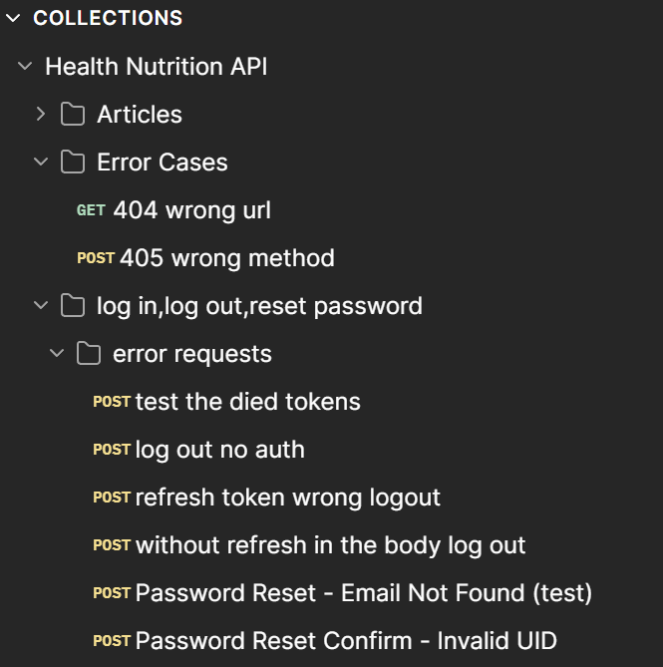
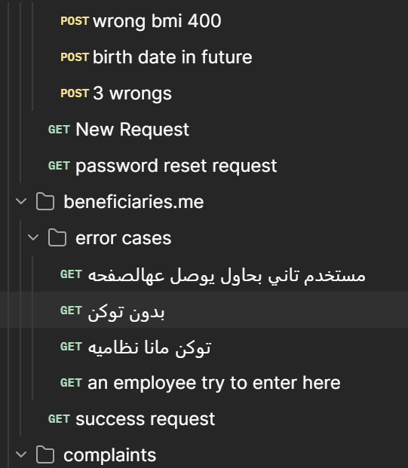
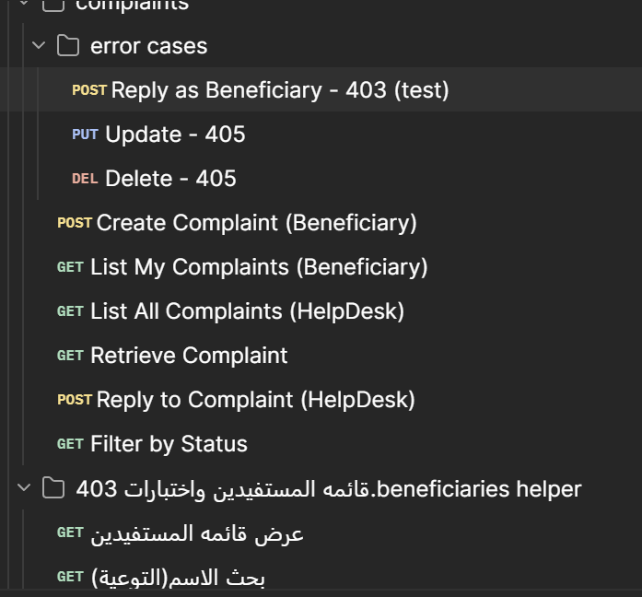
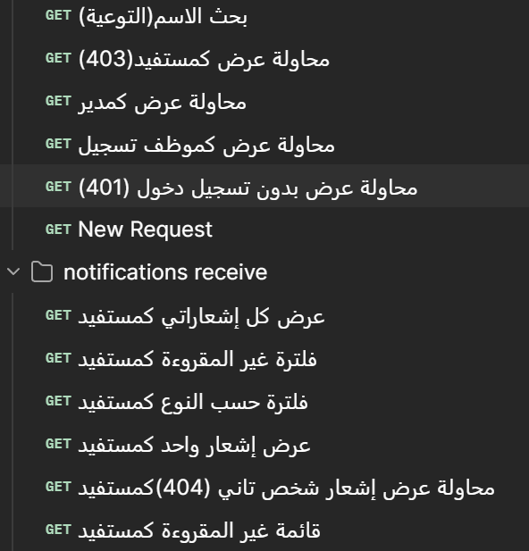
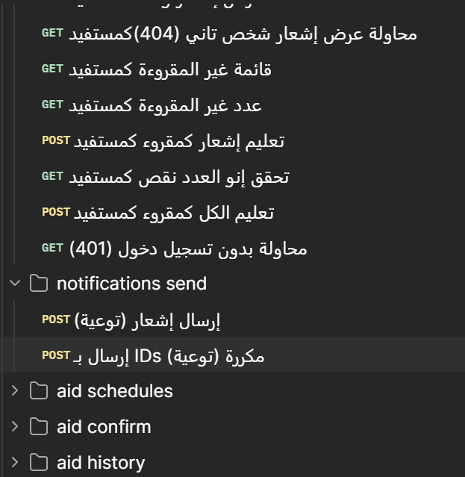

الشكل (5-7) صور الاختبارات على ال ((postman

5-3 الصعوبات والحلول

الجدول [5-2] أبرز الصعوبات التي واجهت التنفيذ وحلولها
الصعوبة | الحل المعتمد
اختلاف قاعدة بيانات التطوير (MySQL) عن الإنتاج (PostgreSQL) | الاعتماد الكامل على طبقة ORM وإدارة الاتصال بمتغير DATABASE_URL؛ فيعمل الكود نفسه على القاعدتين من دون تعديل.
حماية الأسرار (المفاتيح وكلمات السر) من الظهور في المستودع | نقل كل الأسرار إلى ملف ‎.env عبر  python-decouple محلياً وإلى متغيرات البيئة على منصة الاستضافة، مع استثناء الملف من Git.
منع اتصال الواجهة الأمامية بالخادم | تفعيل django-cors-headers للسماح بطلبات الواجهة الأمامية.
تكرار إشعار موعد المساعدة عند إنشائه من الواجهة | جعل إنشاء الإشعار داخل حفظ النموذج نفسه عند الإنشاء الأول فقط، وامتناع العروض عن إنشائه مرة ثانية، واستعمال الإنشاء الإفرادي بدل bulk_create كي يعمل منطق الحفظ.
أخطاء ناتجة عن افتراض أسماء حقول غير مطابقة للنماذج (مثل schedule_date وreplies_at وaid_Schedule) | اعتماد قاعدة مراجعة شيفرة النماذج الفعلية قبل كتابة أي مُسلسِل أو عرض يعتمد عليها.
الحاجة إلى تجربة الربط بين الواجهتين قبل النشر | استخدام ngrok المؤقت أثناء التطوير ثم الانتقال إلى العنوان السحابي الثابت.

5-4 الخاتمة
قدّم هذا المشروع نظاماً معلوماتياً متكاملاً للمركز الصحي للدعم التغذوي يعالج المشكلات التي رصدتها الدراسة الميدانية في دورة البيانات الورقية؛ فقد أُنجزت واجهة برمجية خلفية كاملة تغطي تسجيل المستفيدين بتحقق غذائي آلي، ونشر مقالات التوعية، ودورة الشكاوى والرد عليها، وجدولة المساعدات وتأكيد تسليمها، ونظام إشعارات تلقائياً ويدوياً، مع مصادقة حديثة بالرموز وصلاحيات دقيقة لكل دور وعزل تام لبيانات كل مستفيد، إضافة إلى لوحة إدارة للمدير، وواجهة أمامية عصرية تستهلك هذه الخدمات. كما أُنجزت الميزة المحورية في المشروع وهي التحقق من هوية المستفيد بالتعرّف على وجهه لحظة تسليم المساعدة، اعتماداً على نموذجَي كشف وتعرّف يعملان محلياً على الخادم، وبرمز تحقق موقَّع قصير الصلاحية يمنع تأكيد أي تسليم لم يسبقه تحقق، مع توثيق نتيجة التحقق ودرجة التطابق في سجل التسليم. ونُشر النظام فعلياً على بيئة سحابية بقاعدة بيانات مُدارة، فصار قابلاً للاستخدام الحقيقي لا نموذجاً مخبرياً فحسب.

5-5 الأعمال المستقبلية
• توسيع التحقق البيومتري ليشمل التحقق من هوية المراجع عند دخوله المركز لا عند التسليم فقط، ودراسة أثر ذلك في زمن الخدمة وفي دقة التمييز عند ازدحام نقاط الاستقبال.
• توسيع لوحة المؤشرات بمخططات بيانية زمنية تقارن نشاط المركز بين الأشهر، وتصدير مؤشراتها إلى ملفات قابلة للتداول.
• تنفيذ خدمة التقارير الدورية والنسخ الاحتياطي الآلي فوق نموذجي البيانات الجاهزين.
• إضافة أرشفة المقالات والتنبيه الآلي بمرور مدة على تسجيل المستفيد.
• تجديد رمز الوصول تلقائياً في الواجهة الأمامية عبر نقطة auth/refresh/ بدل انتهاء الجلسة بانتهاء الرمز.
• الانتقال بالإشعارات إلى الزمن الحقيقي عبر WebSockets (Django Channels) بدل الاستعلام الدوري.
• توليد إيصالات تسليم المساعدات بصيغة PDF، وتوثيق الواجهة البرمجية تفاعلياً عبر Swagger.

المراجع
[1] Django Software Foundation, Django Documentation (Release 6.0), Django Software Foundation, 2026.
[2] Christie, Tom, Django REST Framework Documentation, Encode OSS, 2026.
[3] Jazzband Community, Simple JWT Documentation, Jazzband, 2025.
[4] Vercel Inc., Next.js Documentation (App Router), Vercel, 2026.
[5] The PostgreSQL Global Development Group, PostgreSQL Documentation, PostgreSQL GDG, 2026.
[6] OpenCV Team, OpenCV Documentation: DNN-based Face Detection and Recognition, OpenCV.org, 2025.
[7] Wu, Wei et al., YuNet: A Tiny Millisecond-level Face Detector, Machine Intelligence Research, 2023.
[8] Zhong, Yaoyao & Deng, Weihong, SFace: Sigmoid-Constrained Hypersphere Loss for Robust Face Recognition, IEEE Transactions on Image Processing, 2021.
[9] Render Inc., Render Documentation: Deploying Django Applications, Render, 2026.
[10] Aiven Ltd., Aiven for PostgreSQL Documentation, Aiven, 2026.
[11] World Health Organization, Guideline on the Management of Wasting and Nutritional Oedema (Acute Malnutrition), WHO, 2023.
الروابط الإلكترونية:
• https://docs.djangoproject.com
• https://www.django-rest-framework.org
• https://django-rest-framework-simplejwt.readthedocs.io
• https://nextjs.org/docs
• https://docs.opencv.org
• https://render.com/docs
• https://aiven.io/docs
• https://health-center-api-t6qh.onrender.com

